**城市码平台**

**用户使用手册**

**文档版本：01**

**发布日期：2022年05月10日**

|  |
| --- |
| 福建博思数字科技有限公司 logo_画板 1 副本 4 |

**【版权声明】**

本文档著作权归福建博思数字科技有限公司（以下简称“博思”）单独所有，未经博思事先书面许可，任何主体不得以任何方式或理由使用本文档，包括但不限于复制、修改、传播、公开、剽窃全部或部分本文档内容。

本文档及其所含内容均属博思内部资料，并且仅供博思指定的主体查看。如果您非经博思授权而获得本文档的全部或部分内容，敬请予以删除，切勿以复制、披露、传播等任何方式使用本文档或其任何内容，亦请切勿依本文档或其任何内容而采取任何行动。

**【商标声明】**

704f2bd8832c96a97e248ed3045929f 

“博思软件”、“博思数字科技”及其它博思服务相关的商标、标识等均为博思及其关联公司各自所有。若本文档涉及第三方主体的商标，则应依法由其权利人所有。

**【免责声明】**

本文档旨在向客户介绍本文档撰写时，博思相关产品、服务的当时的整体概况，部分产品或服务在后续可能因技术调整或项目设计等任何原因，导致其服务内容、标准等有所调整。因此，本文档仅供参考，博思不对其准确性、适用性或完整性等做任何保证。您所购买、使用博思产品、服务的种类、内容、服务标准等，应以您和博思之间签署的合同约定为准，除非双方另有约定，否则，博思对本文档内容不做任何明示或默示的承诺或保证。

【修订记录】

| 编号 | 修改日期 | 修改人 | 更新内容 |
| --- | --- | --- | --- |
| 01 | 2022-02-18 | 张晓钗 | 初次发布 |
| 02 | 2022-05-10 | 廖巧妹 | 更新 |
|  |  |  |  |
|  |  |  |  |
|  |  |  |  |
|  |  |  |  |

目 录

【修订记录】 1

目 录 2

1 引言 4

1.1 编写目的 4

1.2 文档使用说明 4

1.3 背景 4

2 概述 5

3 快速入门 9

3.1 场景说明 9

3.2 示例操作 9

4 操作说明 10

4.1 主平台创建流程 10

4.1.1 初始管理员登录账户 10

4.1.2 创建主平台管理员 10

4.1.3 修改默认创建的主平台信息 10

4.2 编码制码流程 10

4.2.1 主平台管理员登录账户 10

4.2.2 创建码规范 10

4.2.3 创建码规则 11

4.3 主平台应用入驻流程 13

4.3.1 主平台管理员登录账户 13

4.3.2 创建应用 13

4.3.3 关联码规则 15

4.4 子平台创建流程 15

4.4.1 主平台管理员登录账户 15

4.4.2 创建子平台 15

4.4.3 默认生成子平台管理员 16

4.5 子平台应用入驻流程 16

4.5.1 子平台管理员登录账户 16

4.5.2 创建应用 17

4.5.3 关联码规则 17

4.6 应用开发者管理 17

4.7 城市码运营子系统 17

4.7.1 运营管理工作台 17

4.7.2 消息模板管理 21

4.7.3 公告管理 22

4.8 城市码核心引擎 23

4.8.1 码规范管理 23

4.8.2 码规则管理 23

4.9 互联互通子系统 25

4.9.1 业务码管理 25

4.9.2 业务码解析日志 26

4.9.3 告警管理 26

4.9.4 告警记录 28

4.10 城市码管控系统 28

4.10.1 授权监控模块 28

4.10.2 考核分析模块 31

4.11 用户服务子系统 32

4.11.1 用户信息管理 32

4.11.2 用户生码记录 33

4.11.3 用户用码记录 33

4.12 平台管理子系统 34

4.12.1 权限管理 34

4.12.2 业务管理 38

4.12.3 系统管理 41

4.13 城市码风控子系统 46

4.13.1 风控配置 46

4.13.2 风控记录 48

4.13.3 风控统计 50

4.13.4 风控指标服务 51

5 接口调用说明 52

5.1.1 支付亮码接口 52

5.1.2 支付生码接口 53

5.1.3 支付解码接口 53

5.1.4 用户绑定数据接口 54

5.1.5 获取用户绑定数据接口 55

5.1.6 获取用户绑定数据集合接口 56

5.1.7 解绑用户数据接口 56

5.1.8 个人码亮码接口 57

5.1.9 个人码生码接口 58

5.1.10 个人码解码接口 59

5.1.11 健康码亮码接口 60

5.1.12 健康码生码接口 61

5.1.13 健康码解码接口 62

5.1.14 交通支付订单通知接口 63

5.1.15 支付订单创建通知接口 65

5.1.16 支付订单支付结果通知接口 65

引言

编写目的

本文档对博思城市码平台产品提供了用户使用操作指引，列明了产品各主要功能模块的操作步骤说明。

文档使用说明

本文档适用于所有使用城市码平台产品的用户。

背景

目前的社会上已经存在部分成熟的二维码服务体系，已经广泛应用到了移动金融、公交地铁、高速通行、海关等支付领域，在其领域形成了一定的标准规范，本方案在考虑多码融合应用方面将充分结合金融支付、电子身份证、城市交通码等其他行业二维码的应用场景和使用方式。二维码还可以为政务服务、城市公共服务和城市治理提供统一的入口和凭证，做到“一人一码、一企一码、一物一码”，集成个人信息、渠道信息、场景信息等，底层打通各个业务系统，充分运用数据共享、大数据计算、物联网、人工智能，提升公共服务和城市治理的信息化能力。

概述

本产品包含九大模块，分别是城市码运营子系统、城市码核心引擎、互联互通子系统、城市码管控系统、用户服务子系统、基础配置子系统、平台管理子系统、城市码风控子系统、可视化运营子系统，各个模块功能清单概览，如表1所示：

| 一级功能 | 二级功能 | 描述 |
| --- | --- | --- |
| 城市码运营子系统 | C端配置管理 | 提供前端主平台、子平台应用编排服务，支持前端应用场景排序配置。支持对主平台或子平台应用展示顺序的调整、应用上下架功能，以满足前端应用的配置需求，提供便捷灵活的应用编排服务。有利于运维人员进行日常维护。 |
| 管理平台首页 | 主平台或子平台管理员登录管理后台，默认展示平台首页，根据登录权限可查看对应的主、子平台的总览情况，包括用码概况、码引擎运行监控、用码趋势、用户注册趋势等信息 |
| 城市码核心引擎 | 码规范管理 | 配置码规范可实现整个省级或市级的码规范统一，码规范可定义编码范式、应用要求和第三方应用接入要求等，按照统一的码规范进行生码、解码。只有主平台账户拥有管理权限。 |
| 码规则管理 | 对码规则进行统一管理，定义了码的编码规则、码的安全配置等，可进行码规则的新增、修改、查询、删除、边界管理操作。在配置码规则时需先选择码规范，可实现统一码规范管理。只有主平台账户拥有管理权限。 |
| 互联互通子系统 | 业务码管理 | 对业务码接入进行管理，包含业务码的查询、边界控制管理等功能 |
| 业务码解析日志 | 在业务码解析过程中，将生成一系列的记录日志，方便后续追溯解析情况，如有出现异常，可采取相应措施进行处理。 |
| 告警管理 | 针对接入的业务码可进行自定义告警阈值的配置，并且根据配置的阈值对业务码进行实时监控，如有出现异常情况及时告警。 |
| 告警记录 | 主要用于归集展示所有接入的业务码告警记录信息，方便管理人员追溯以及查看告警记录。 |
| 城市码管控系统 | 授权监控模块 | 展示不同维度的数据统计分析情况，包含平台、应用、码规则维度的数据统计，以可视化报表的形式进行展示，方便管理者针对分析结果对平台进行运营管控等。根据登录权限进行数据化划分展示，主平台可查询主平台及子平台数据，子平台只可查询自身平台数据。 |
| 考核分析模块 | 统计各维度在发码、亮码和验码情况，包括码生成、获取亮出和查验的总人次数、人数等业务字段对码的使用情况进行统计排行 |
| 用户服务子系统 | 用户信息管理 | 提供平台城市码用户的管理服务，根据登录账户权限，可查看自身平台的用户信息，并进行快速检索 |
| 生码记录 | 可以通过用户信息，查询生码记录，如相应的订单或预约记录。 |
| 用码记录 | 实现对用户的城市码记录进行查询和管理，可查看具体用码信息。 |
| 基础配置子系统 | 平台管理 | 实现对主、子平台进行统一的管控，可创建主平台下隶属的子平台，保障主平台对子平台的管理，包括平台的信息管理、边界控制等。 |
| 应用管理 | 可对应用进行增删改查等操作，并可对应用进行边界控制管理等操作。还可配置应用的开发者、关联码规则信息。 |
| 开发者管理 | 通过配置开发者信息，接入开发者，实现对开发者进行管理。 |
| 平台管理子系统 | 权限管理 | 对系统权限做划分管理，包含用户登录、操作员、角色、菜单的管理及维护操作 |
| 业务管理 | 对业务进行管理及维护操作，包含区域管理及行业管理等 |
| 系统管理 | 系统管理用于对日志、字典、缓存等进行维护及管理操作 |
| 城市码风控子系统 | 风控规则管理 | 支持对事件风控规则进行配置，在该规则配置的阈值之外的订单，会生成风控异常记录 |
| 风控指标管理 | 支持对风控指标进行管理，主要包括：风控指标的新增、删除、修改、查询 |
| 接入账户黑名单管理 | 支持对接入账户黑名单进行管理，主要包括：黑名单的新增、删除、修改、查询以及处理等 |
| 风控应用管理 | 对接入的风控应用进行管理，主要包括：风控应用的新增、删除、修改、查询以及处理等 |
| 用户黑名单管理 | 对用户黑名单进行管理，主要包括：黑名单的新增、删除、修改、查询以及处理等 |
| IP地址黑名单管理 | 对IP地址黑名单进行管理，主要包括：黑名单的新增、删除、修改、查询以及处理等 |
| 风控字典管理 | 对风控字典进行管理，主要包括：字典的新增、删除、修改、查询 |
| 风控指标数据查询 | 支持对风控指标记录进行查询，查询结果将按照查询条件进行归集并通过可视化的方式展示在列表 |
| 风控受理日志 | 支持对风控受理日志进行查询，查询结果将按照查询条件进行归集并通过可视化的方式展示在列表 |
| 风控拦截管理 | 支持对风控拦截进行进行查询以及管理，可查询拦截的记录并进行批量导出、批量解除异常 |
| 风控异常统计分析 | 针对风控异常数据进行归集以及按照不同的维度进行分析，并生成相应的分析报表，如今日异常记录数、累计异常记录数等 |
| 可视化运营子系统 | 码平台总览 | 展示平台的总体情况，包括全省接入城市码的应用总数量、今日的生码、亮码、验码的总数量，以及24小时内的服务次数曲线 |
| 疫情防控服务主题 | 围绕发热门诊地图联动、地铁地图联动、地铁乘车码热力等四个模块，通过不同时间、空间的信息调取，实时感知场所人群密集情况，为防控决策提供数据支撑 |
| 医保结算服务主题 | 通过全省各市合计数据和全省各地市的空间信息展示与分析，提供城市码与多种医疗机构类型结算人次的数据联动 |
| 城市交通服务主题 | 通过城市公交、地铁等出行数据分析，详细刻画出城市省城市交通整体运营情况，并通过每日的交通动态数据分析出当前交通情况，用可视化方式进行展示，实现对城市交通资源及交通行业的合理化管理 |
| 全省统一支付服务主题 | 通过全省支付数据维度分析缴费场景支付情况分析，对各地市和委办局缴费情况，进行可视化集中展示，为全省缴费场景规划决策提供依据 |
| 智能分析 | 通过可视化的操作界面提供数据建模功能，为后面可视化使用。支持SQL语句建模和拖拽式可视化建模，支持模型的分组、移动和复制等功能 |
| 可视化报表开发 | 支持拖拽式报表设计工具，能够快速进行报表开发；支持驾驶舱报表自由布局，支持报表联动、钻取、交互和导出等功能；报表展示支持表格、柱状态图、饼状图、地图、雷达图、气泡图等多种展示方式 |
| 驾驶舱管理 | 包括驾驶舱设计和驾驶舱文件夹管理。驾驶舱文件夹管理主要是驾驶舱文件夹的新建、删除、重命名和搜索 |

1. 产品各模块功能清单概览

快速入门

场景说明

在本节中，将以码规范管理模块使用的具体案例为例，给出具体步骤说明，以便让本文读者可以快速上手本产品各功能模块使用。

示例操作

主平台管理员在码核心引擎-->码规范管理菜单下，可看到当前已有的码规范列表，包括码规范ID、码规范名称、状态等。

根据创建时间进行查询：选择时间区间，点击【查询】即可查询时间区间内创建的码规范信息。

根据码规范名称进行查询：输入码规范名称，点击【查询】可模糊查询符合查询条件的码规范信息。

1. 新增码规范

点击【新增】可创建码规范，创建时需填写码规范名称、字段名称、字段长度等信息，填写完成点击【提交】则成功创建码规范。

1. 编辑码规范

选择需要修改的码规范，点击【编辑】可修改该码规范的信息，如码规范名称、字段名称等，修改后点击【提交】则修改完成。

1. 码规范详情

选择想要查看的码规范，点击【详情】可查看该码规范的详细信息。

1. 启用/停用码规范

在启用的码规范中，选择想要停用的码规范，点击【停用】则可停用该码规范，停用后该码规范将不能在后续创建规则时选用。

在已停用的码规范中，选择想要重新启用的码规范，点击【启用】，则可重新启用该码规范，启用后码规范恢复正常使用。

1. 删除码规范

选择想要删除的码规范，点击【删除】即可删除该码规范，删除不影响已使用该码规范的码规则。

操作说明

主平台创建流程

初次使用该系统，需要先创建主平台以及主平台管理员账号，为后续主平台应用上架以及分平台管理做准备，具体操作如下：

初始管理员登录账户

系统部署后会生成初始管理员账户，初始管理员账户为系统研发人员，只负责创建主平台管理员，不负责业信息配置。

初始管理员使用账号密码登录系统，此时将在业务配置-->基础配置管理-->平台管理菜单下，自动创建默认主平台信息。

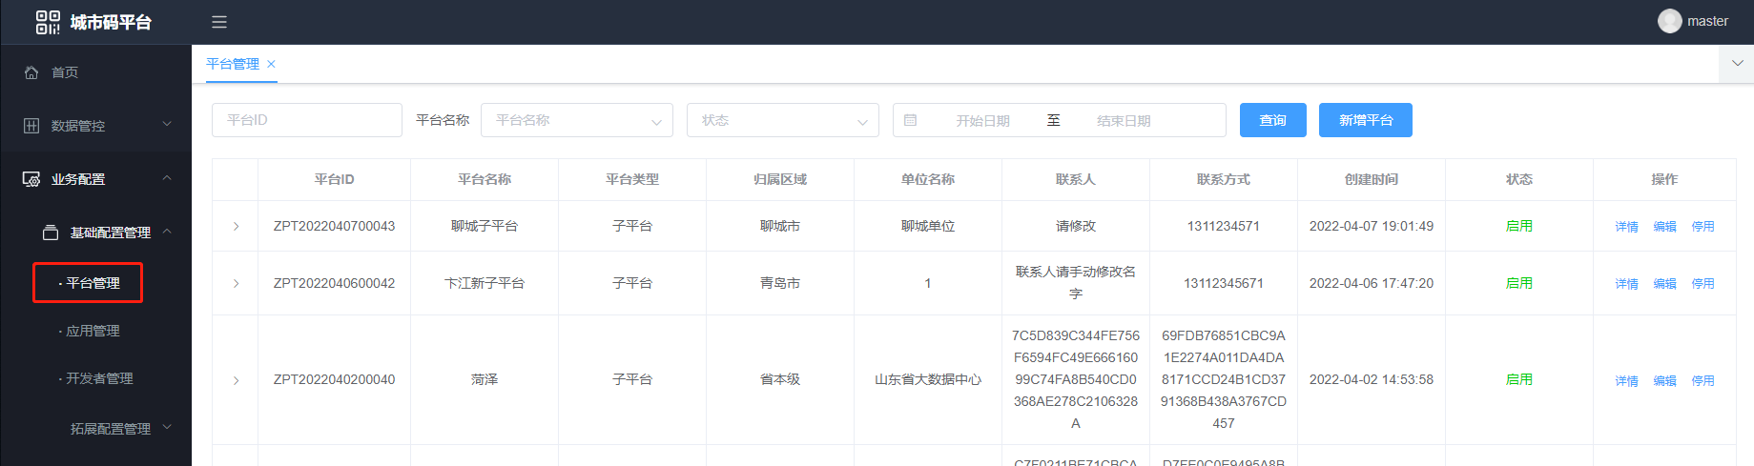

创建主平台管理员

初始管理员在运维管理-->权限管理-->操作员管理菜单下创建主平台管理员，并为主平台管理员分配相应权限。

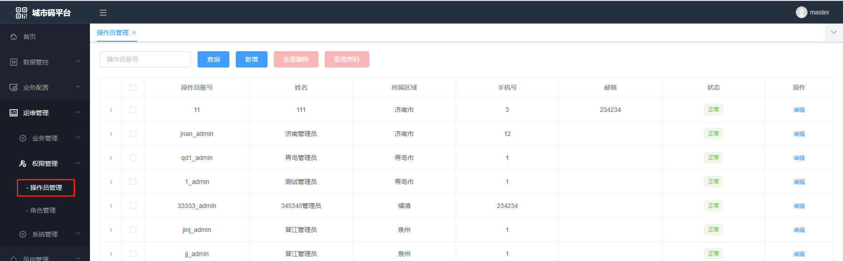

修改默认创建的主平台信息

主平台管理员在业务配置-->基础配置管理-->平台管理菜单下，点击主平台记录的【编辑】按钮，修改主平台信息。修改完成后点击【确定】则修改完成。

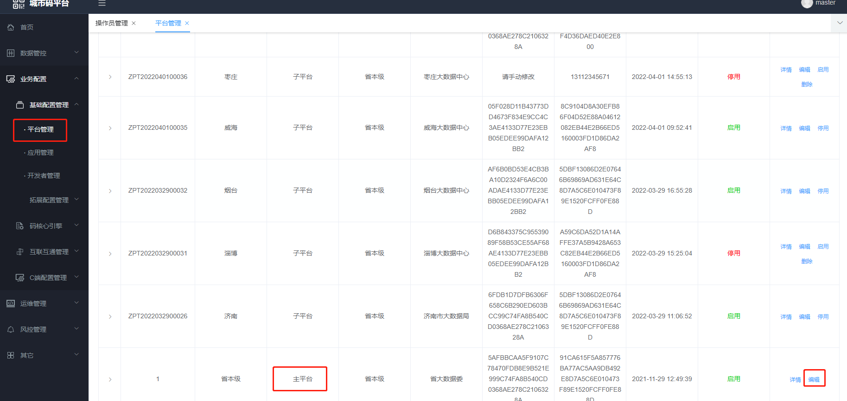

编码制码流程

主平台管理员登录账户

主平台管理员使用账号密码登录系统。

创建码规范

码规范可实现整个省级或市级的码规范统一，便于码间互认，统一解码。创建码规则前需先创建码规范。

主平台管理员在码核心引擎-->码规范管理菜单下，可查看已创建的码规范列表，包括码规范ID、码规范名称、状态等。

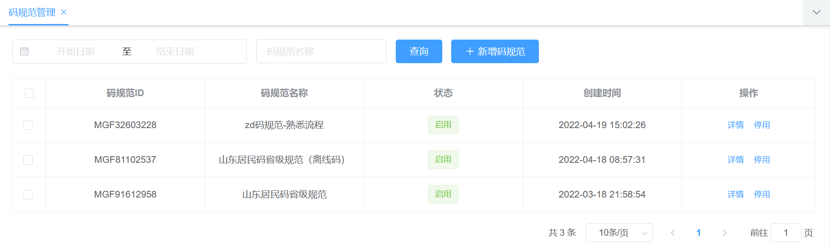

根据创建时间进行查询：选择时间区间，点击【查询】即可查询时间区间内创建的码规范信息。

根据码规范名称进行查询：输入码规范名称，点击【查询】可模糊查询符合查询条件的码规范信息。

1. 新增码规范

点击【新增】可创建码规范，创建时需填写码规范名称、字段名称、字段长度等信息，填写完成点击【提交】则成功创建码规范。

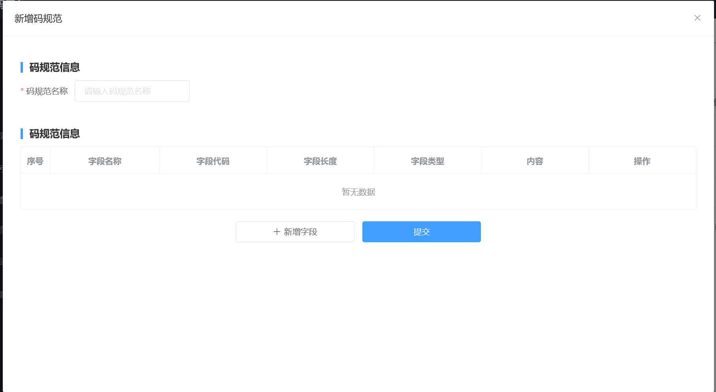

1. 编辑码规范

选择需要修改的码规范，点击【编辑】可修改该码规范的信息，如码规范名称、字段名称等，修改后点击【提交】则修改完成。

1. 码规范详情

选择想要查看的码规范，点击【详情】可查看该码规范的详细信息。

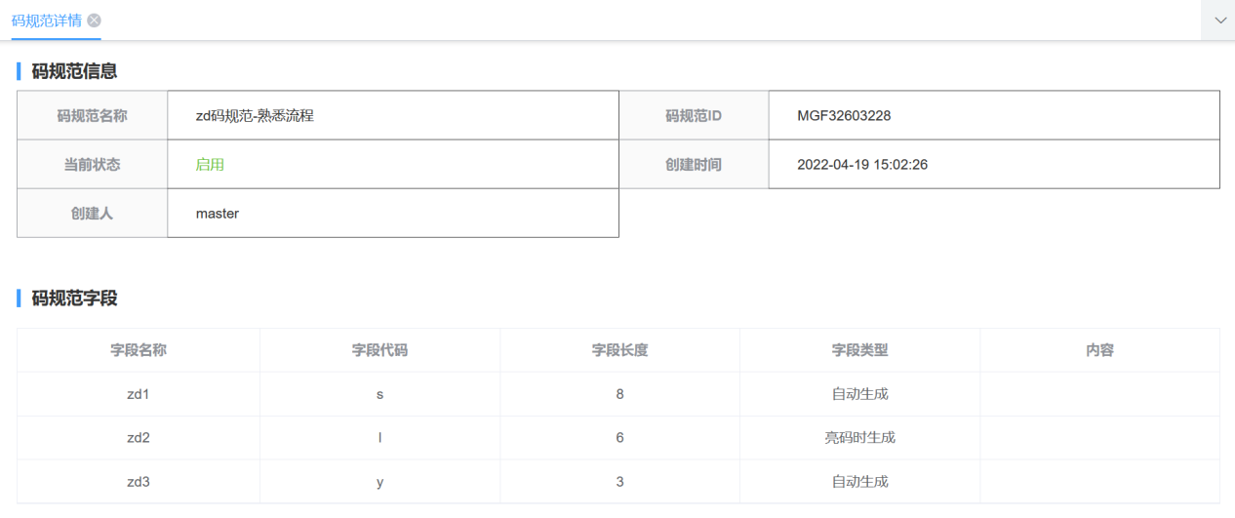

1. 启用/停用码规范

在启用的码规范中，选择想要停用的码规范，点击【停用】则可停用该码规范，停用后该码规范将不能在后续创建规则时选用。

在已停用的码规范中，选择想要重新启用的码规范，点击【启用】，则可重新启用该码规范，启用后码规范恢复正常使用。

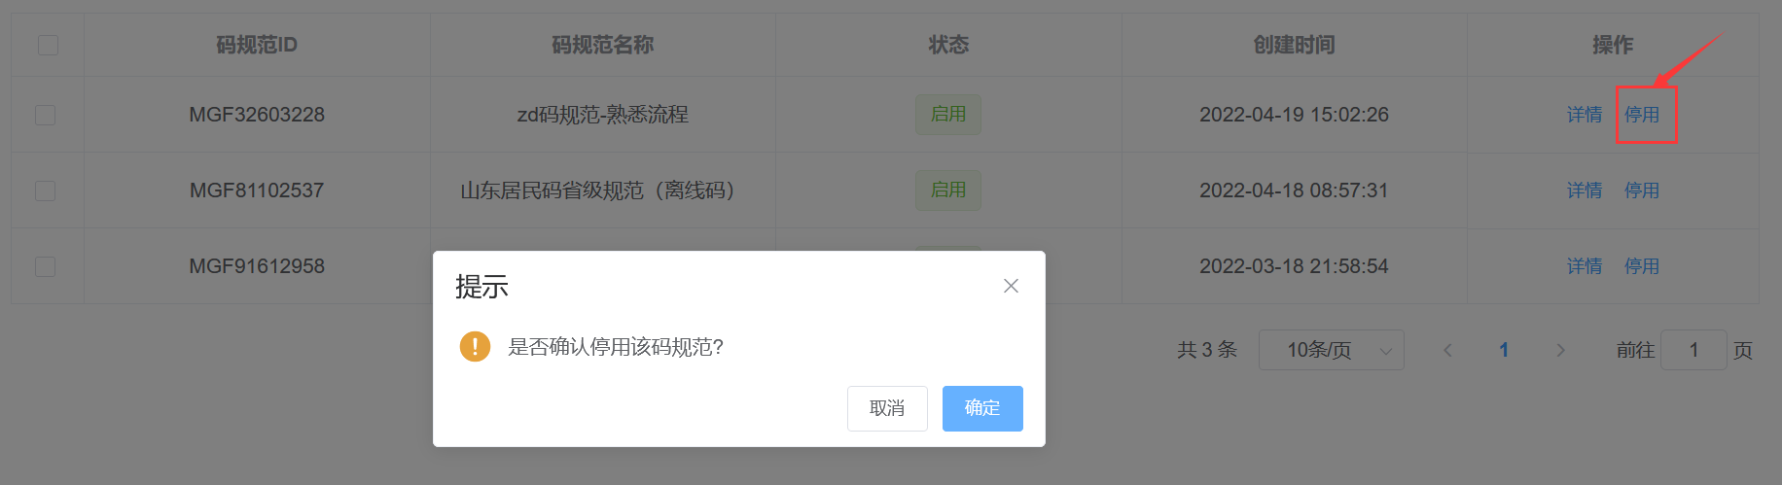

1. 删除码规范

选择想要删除的码规范，点击【删除】即可删除该码规范，删除不影响已使用该码规范的码规则。

创建码规则

码规则需与应用关联起来使用，主平台具备创建码规则权限，可为主平台或子平台的应用创建码规则。码规则创建后由主平台推送至对应的子平台，需由主平台管理员或子平台管理员将自身平台的应用与码规则进行关联后使用。

主平台管理员在码核心引擎-->码规则管理菜单下，可看到当前所有平台的码规则列表，包括码规则名称、适用平台、状态等。

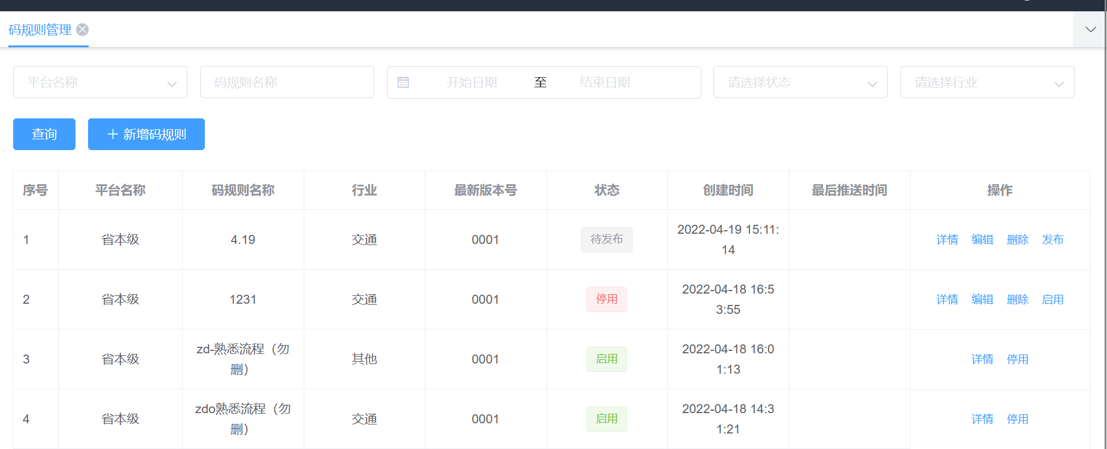

根据创建时间进行查询：选择时间区间，点击【查询】可查询时间区间内创建的码规则信息。

根据码规则名称进行查询：输入码规则名称，点击【查询】可模糊查询符合查询条件的码规则信息。

根据适用平台进行查询：选择适用平台，点击【查询】可查询对应平台下的码规则信息。

根据状态进行查询：选择状态，点击【查询】可查询该状态下的码规则信息。

根据行业进行查询：选择行业，点击【查询】可查询该行业下的码规则信息。

1. 新增码规则

点击【新增】可创建码规则，创建步骤如下：

①基本信息配置：配置码的基本信息，如码规则名称、码形态、码类型等信息；还需选择适用平台，如适用平台为子平台，选择后该码规则创建完成后只推送至相应的子平台。

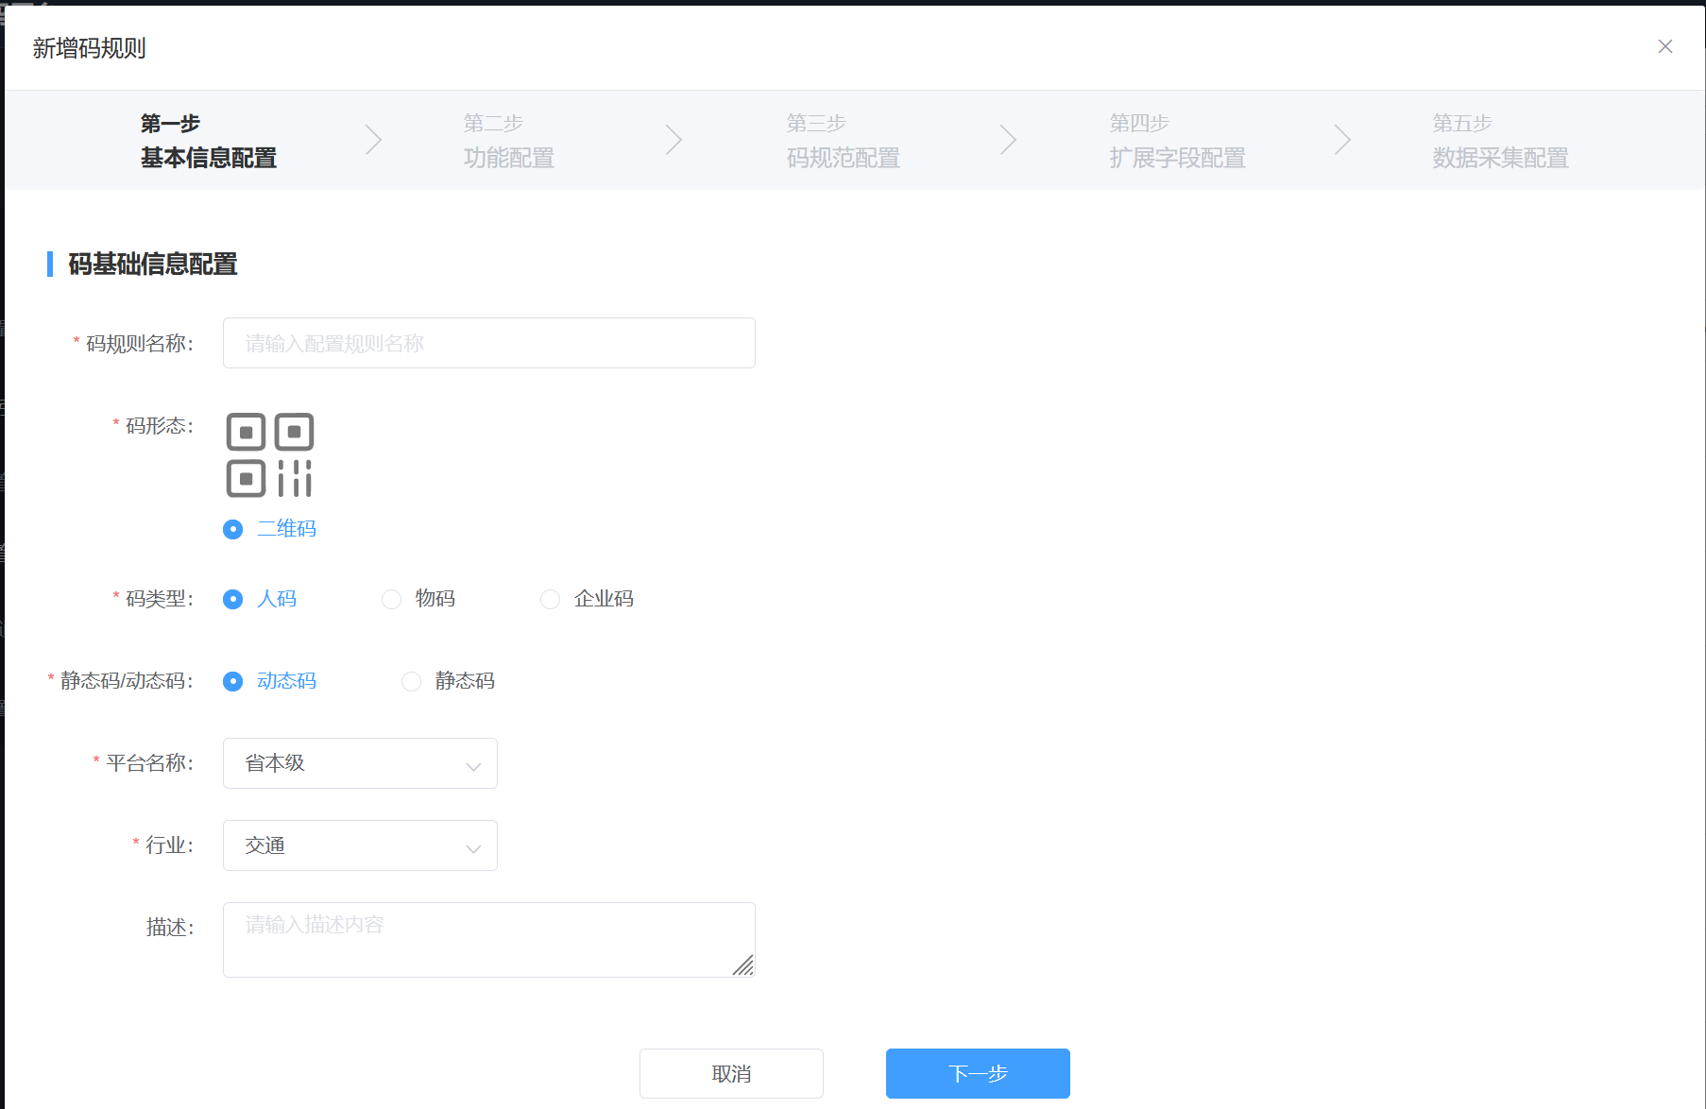

②功能配置：配置码的功能信息，功能信息根据动态码/静态码区别配置。

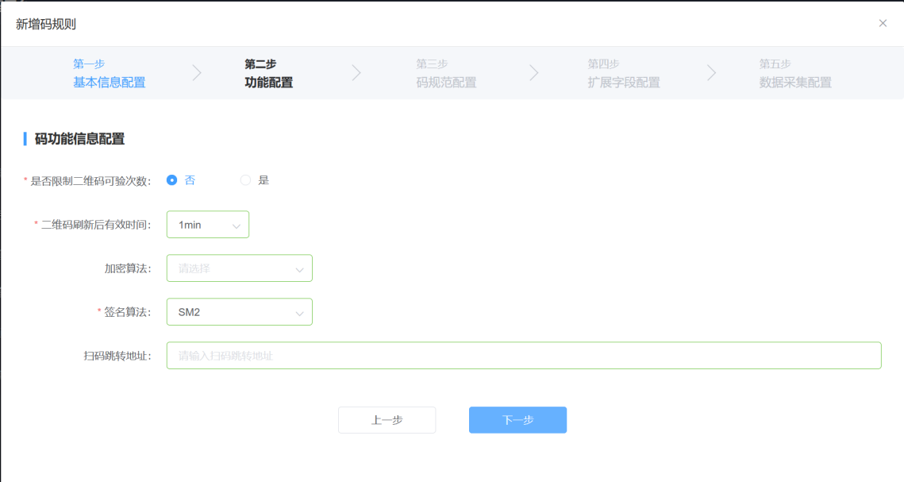

③码规范配置：配置码规范信息，配置时需要先选择当前码所使用的码规范信息，选择后列表字段将根据码规范自动展示，可修改字段信息。

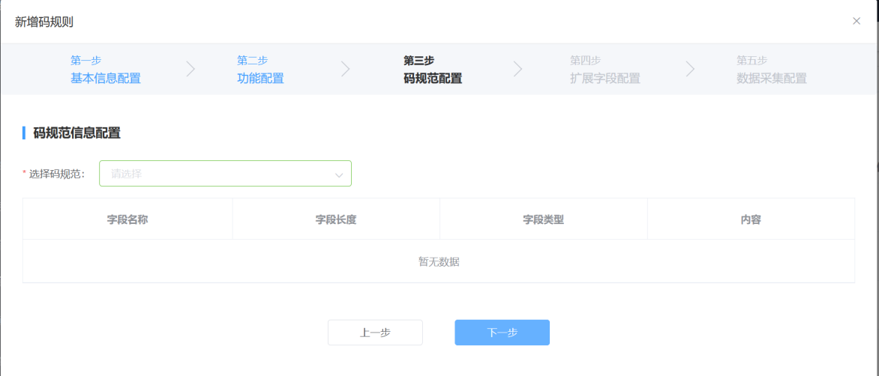

④扩展字段配置：非必填项。配置码的扩展字段信息，包括字段名称、字段长度等内容，点击【新增字段】可新增字段。

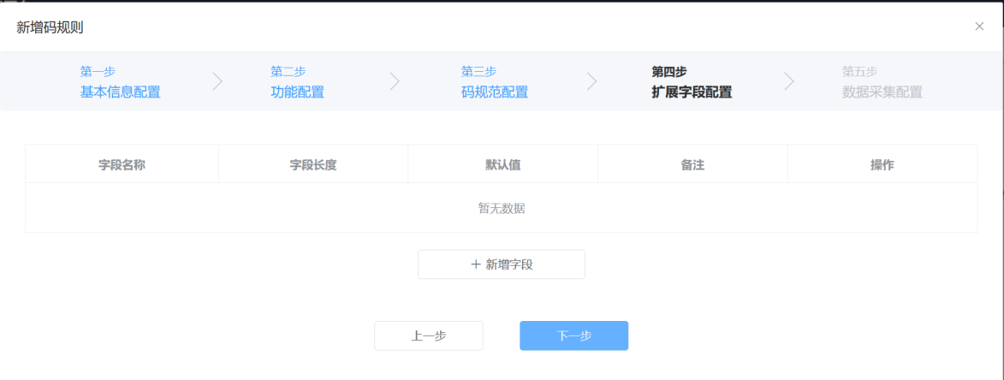

⑤数据采集配置：非必填项。填写数据采集接口字段后，应用需传入已填写的字段参数才可进行后续的生码、 亮码、验码。

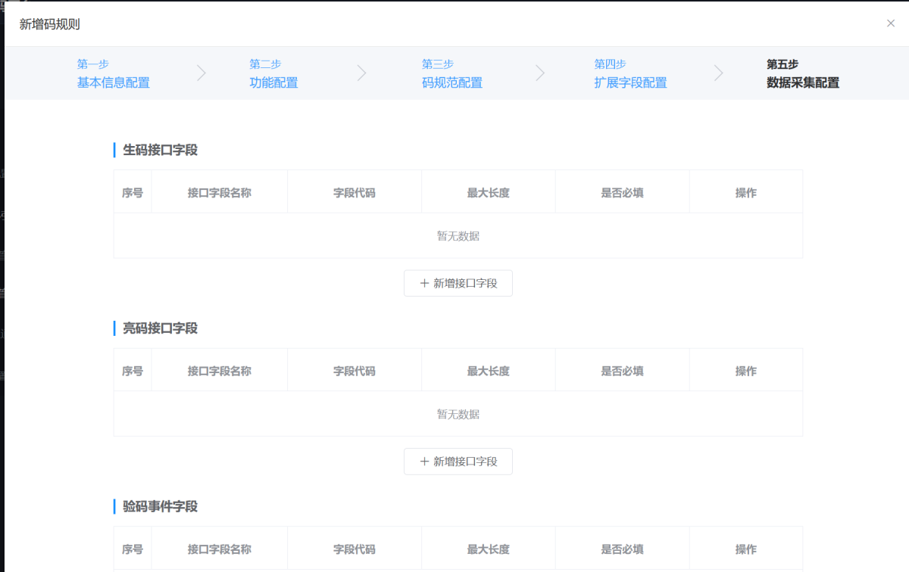

点击【新增接口字段】可新增相应的接口字段，点击【删除】可删除相应的接口字段。

完成上述五个步骤，点击【提交】则码规则创建成功。

1. 码规则发布

创建后的码规则默认为“待发布”状态，需要点击【发布】才可正式发布码规则。

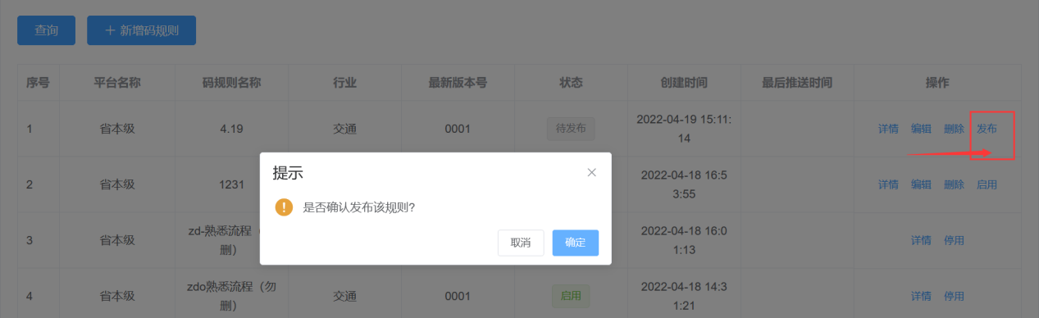

1. 码规则推送

主平台可将码规则推送至子平台，点击【推送】则推送至创建码规则时选择的子平台，推送时将推送该码规则的所有版本。

1. 启用/停用码规则

在启用的码规则中，选择想要停用的码规则，点击【停用】则可停用该码规则，停用后该码规则将不能继续使用。

在已停用的码规则中，选择想要重新启用的码规则，点击【启用】，则可重新启用该码规则，启用后码规则恢复正常使用。

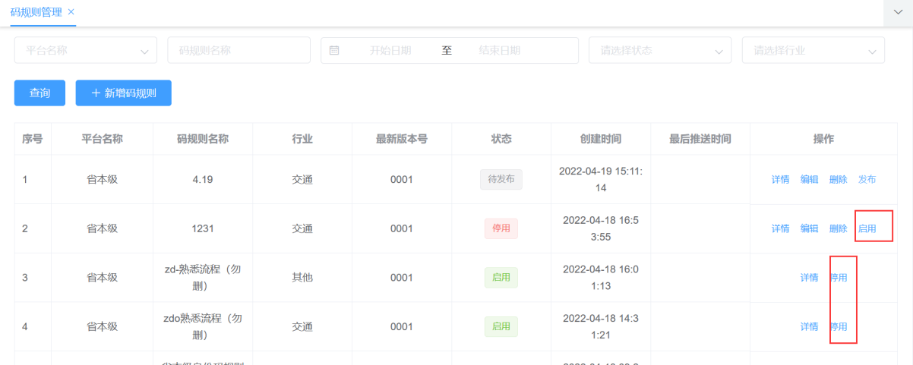

1. 删除码规则

选择想要删除的码规则，点击【删除】即可删除该码规则，删除时需要判断该码规则是否已被应用使用，如果已被使用则无法删除。

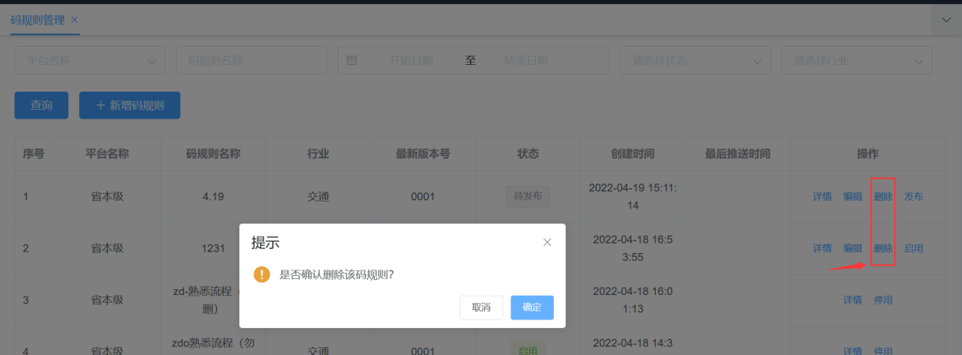

1. 移除码规则

主平台可移除子平台中状态为“停用”的码规则，选择相应的码规则点击【移除】，则后续该子平台的码规则池中将不展示已移除的码规则。

1. 码规则编辑

选择想要编辑的码规则，点击【编辑】可编辑码规则，但只能编辑码规则的功能配置、扩展字段配置、数据采集配置信息，编辑完成后将生成新的码规则版本。

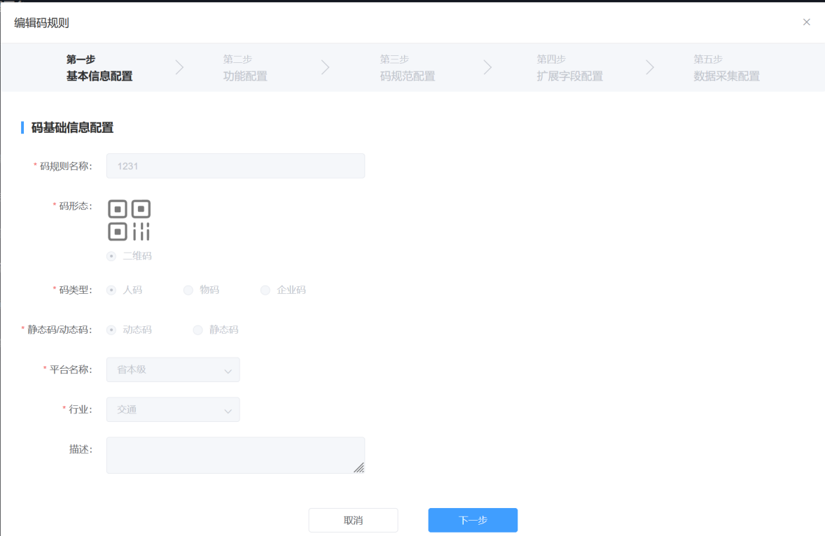

1. 码规则详情

选择想要查看的码规则，点击【详情】可查看码规则的详细信息，包括码规则基本信息、功能配置信息、字段配置信息。

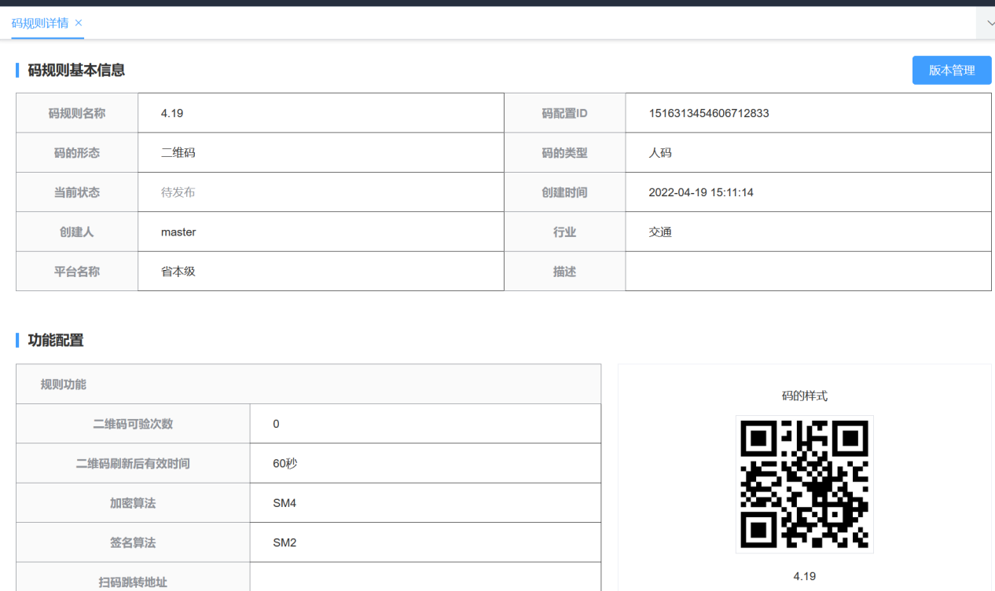

1. 码规则版本管理

在码规则详情页面，点击【版本管理】可对当前码规则进行版本管理，具体如下：

①版本列表

可查看当前码规则的所有版本信息，包括版本号、创建时间、最近更新时间等。

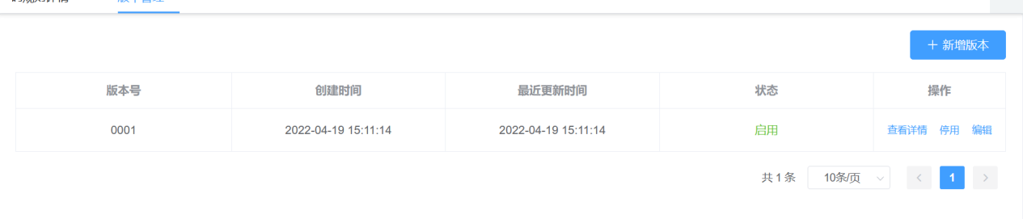

②新增版本

点击【新增版本】可新增版本，新增版本时只能调整规则的功能配置、扩展字段配置、数据采集配置信息，【提交】后将生成新的码规则版本。

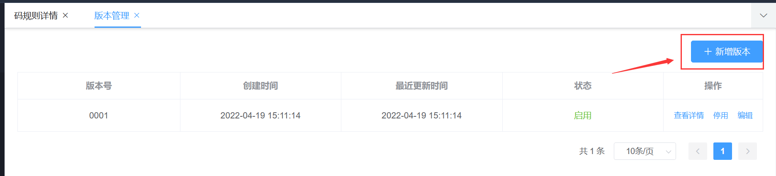

③版本详情

选择想要查看的版本，点击【详情】可查看当前版本码规则的详细信息，包括码规则基本信息、功能配置信息、字段配置信息。

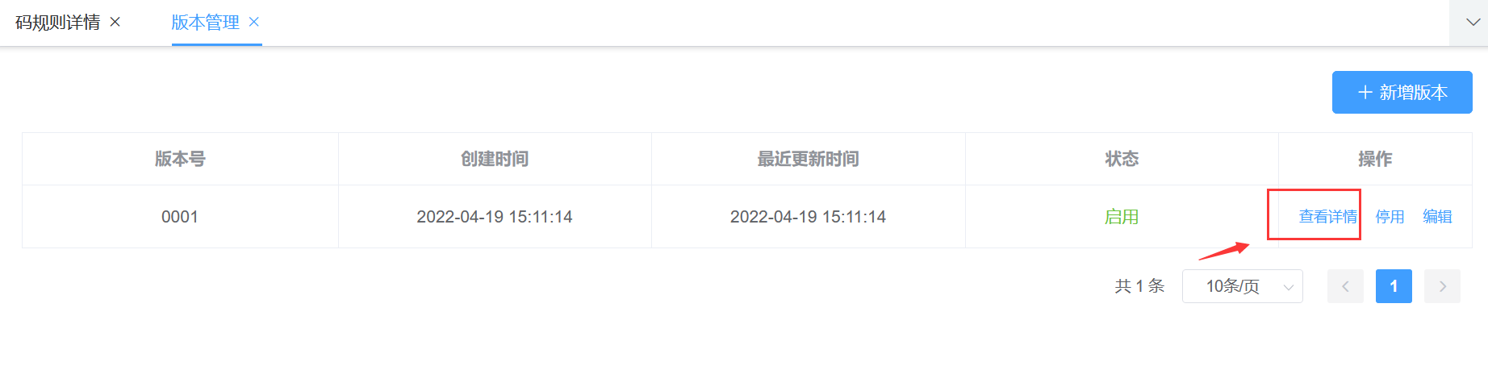

④编辑版本

选择想要编辑的版本，点击【编辑】，可编辑当前版本码规则的功能配置、扩展字段配置、数据采集配置信息，编辑完成点击【提交】则编辑完成，编辑后的版本需要重新推送至子平台。

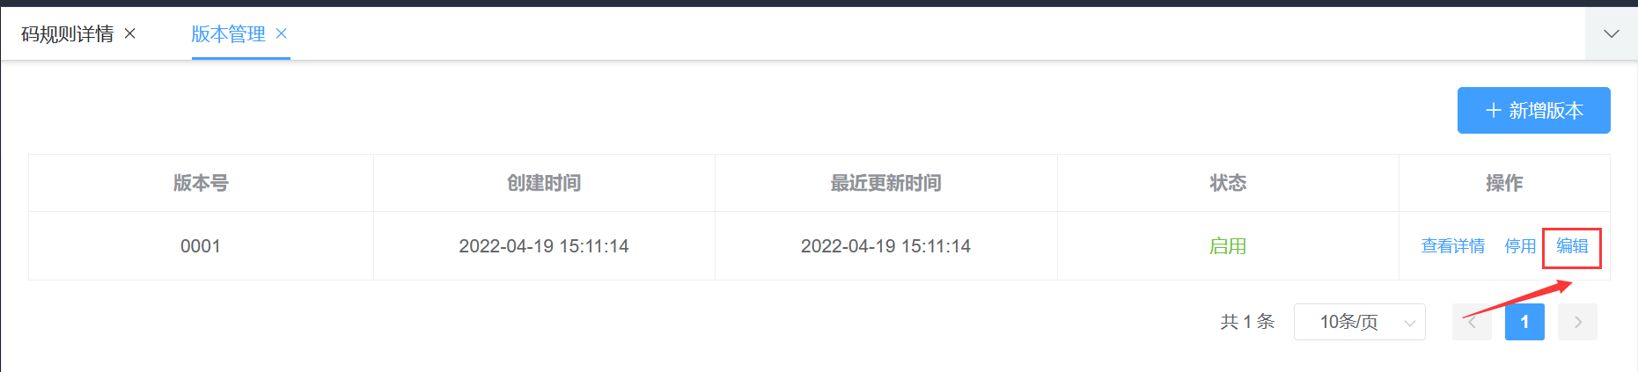

⑤启用/停用版本

在状态为“启用”的版本中选择想要停用的版本，点击【停用】可停用该码规则版本，停用后该版本的码规则失效，不能被继续使用。

在状态为“停用”的版本中选择想要启用的版本，点击【启用】可启用该码规则版本，启用后该版本的码规则恢复使用，可同时启用多版本。

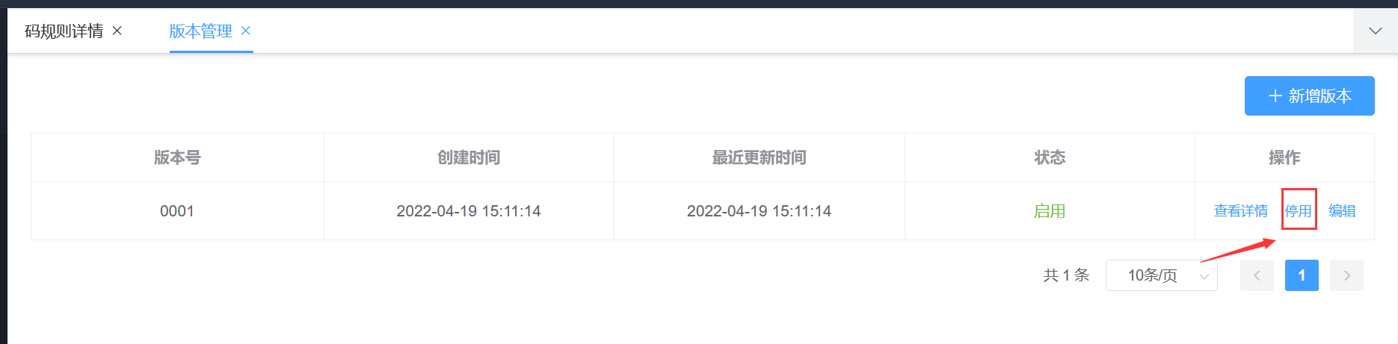

主平台应用入驻流程

主平台管理员登录账户

主平台管理员使用账号密码登录系统。

创建应用

在业务配置-->基础配置管理-->应用管理菜单下，展示已创建的应用列表，包括应用ID、应用名称、状态等。主平台可查看所有平台的应用，子平台只能查看自己平台下的应用。

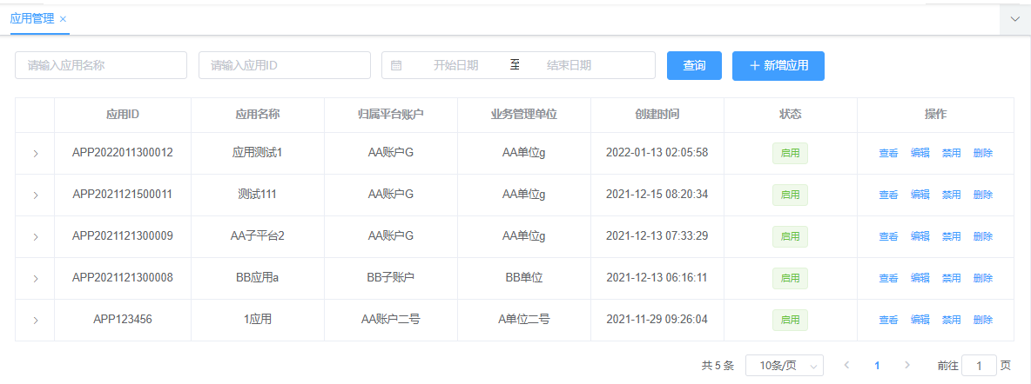

根据创建时间进行查询：选择时间区间，点击【查询】即可查询时间区间内创建的应用信息。

根据应用名称进行查询：输入应用名称，点击【查询】可模糊查询符合查询条件的应用信息。

根据应用ID进行查询：输入应用ID，点击【查询】可模糊查询符合查询条件的应用信息。

根据平台名称进行查询：选择任意平台名称，点击【查询】即可查询该平台下的所有应用信息。

根据行业进行查询：选择任意行业，点击【查询】即可查询该行业下的所有应用信息。

1. 新增应用

主平台只能创建主平台下的应用，子平台也只能创建自己平台下的应用。点击【新增】可创建应用，创建步骤如下：

①基本信息配置：创建时需填写应用名称、业务管理单位等基本信息。

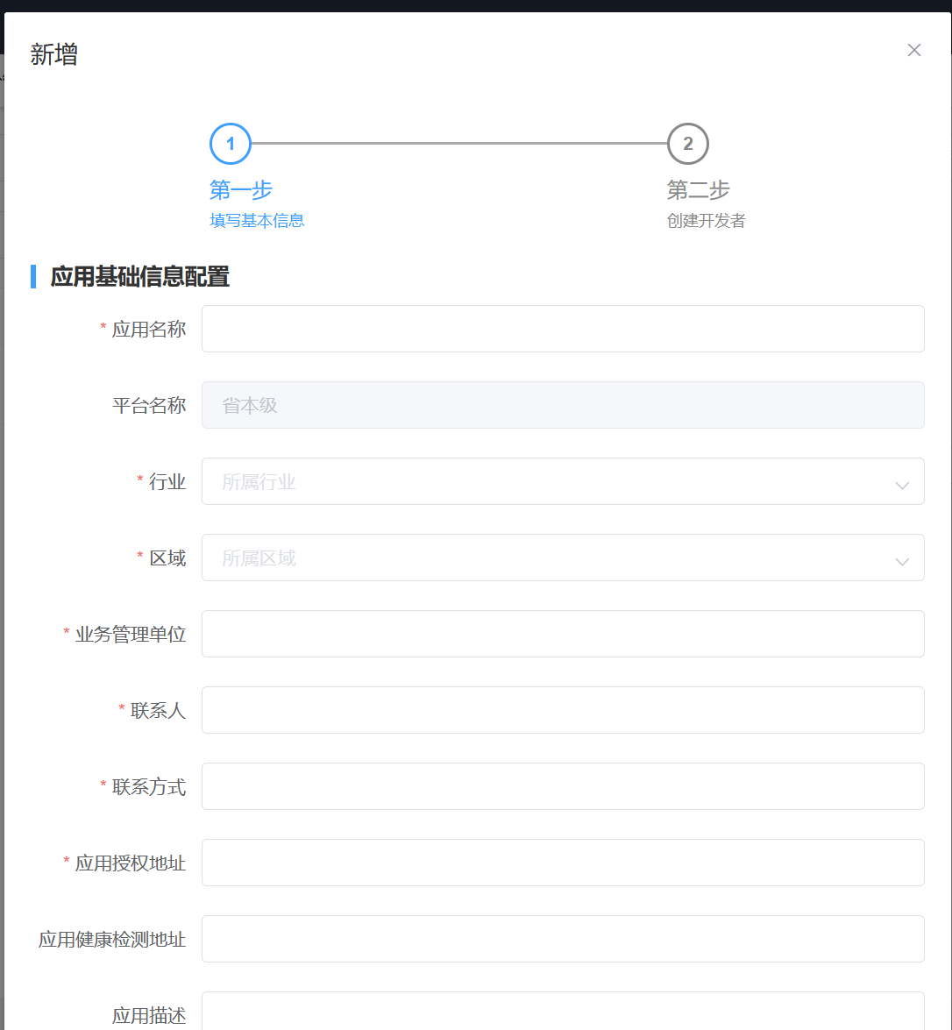

②创建开发者：每个应用只可对应一个开发者，须填写开发者名称、开发者密钥等信息。

填写完成后，点击【提交】则应用创建成功。

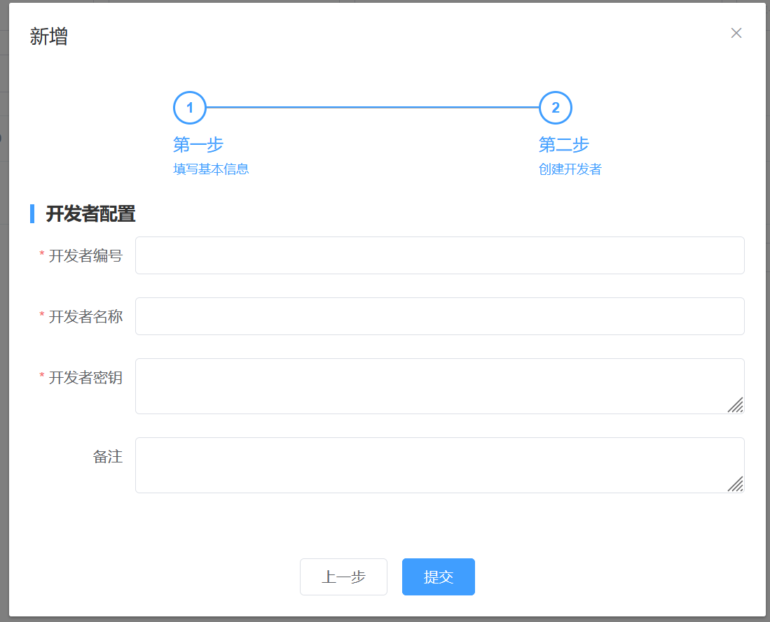

1. 编辑应用

选择想要编辑的应用信息，点击【编辑】则可编辑应用信息。

1. 启用/停用应用

在启用的应用中，选择想要停用的应用，点击【停用】则可停用该应用，停用时需要判断该应用是否已在C端上架，如在上架状态，则不允许停用。可在业务配置-->C端配置服务管理-->C端配置管理菜单下对应用进行下架。

在已停用的应用中，选择想要重新启用的应用，点击【启用】，则可重新启用该应用，启用后应用恢复正常使用。

1. 删除应用

在已停用的应用中，选择想要删除的应用，点击【删除】即可删除该应用。

1. 查看应用详情

选择想要查看的应用，点击【详情】可查看应用详细信息，包括基础信息、开发者信息、关联码规则等。在开发者信息栏点击【编辑】，可编辑该应用的开发者信息，包括开发者名称、开发者密钥等。

关联码规则

在应用详情内，点击【关联码规则】可为当前应用关联码规则，可同时关联多条码规则。码规则根据当前登录权限所属码规则池，主平台应用只能查看主平台规则，子平台应用查看子平台规则。

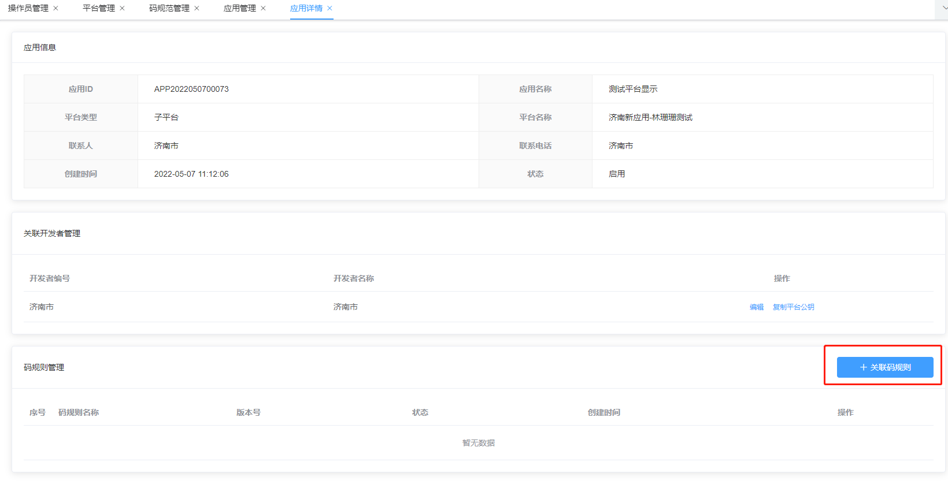

1. 码规则详情

选择想查看的码规则，点击【详情】可查看码规则的详细信息，包括码规则的版本信息、码规则基本信息、功能配置信息以及字段配置信息。

1. 移除码规则

选择想要移除的码规则，点击【移除】则可移除对应的码规则信息，移除后解除应用和码规则的关联关系，但不影响规则池中的码规则。

子平台创建流程

主平台管理员登录账户

主平台管理员使用账号密码登录系统。

创建子平台

在业务配置-->基础配置管理-->平台管理菜单下，可查看平台信息，包括平台ID、平台名称、平台类型、创建时间、状态等信息。主平台管理员可查看当前所有的平台信息，子平台管理员只能查看自己的平台信息。

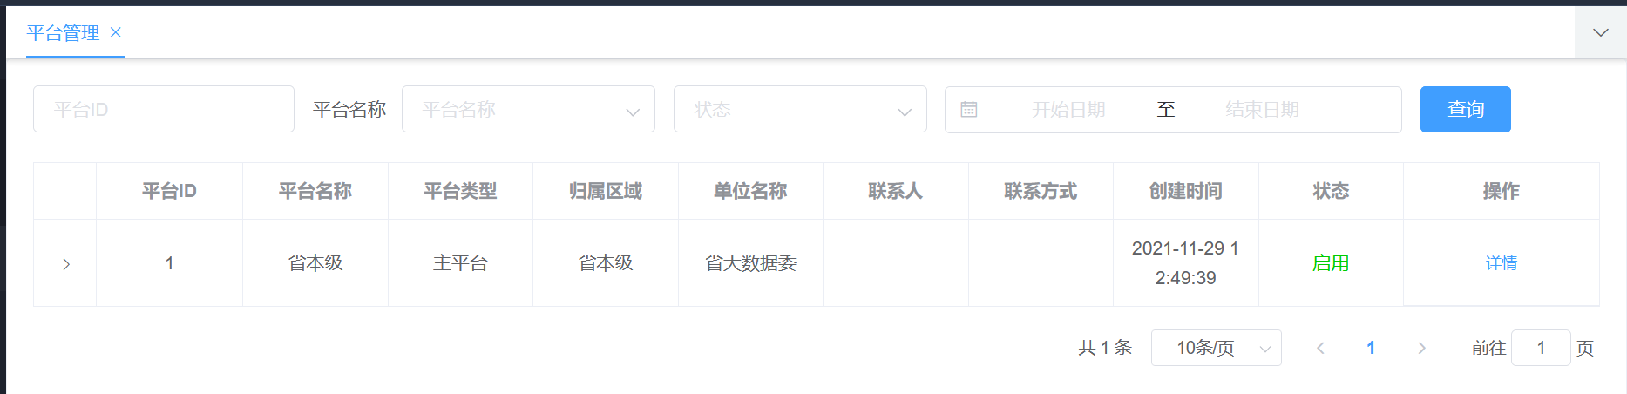

根据创建时间进行查询：选择时间区间，点击【查询】即可查询时间区间内创建的平台信息。

根据平台名称进行查询：输入平台名称，点击【查询】可模糊查询符合查询条件的平台信息。

根据平台ID进行查询：输入平台ID，点击【查询】可模糊查询符合查询条件的平台信息。

根据状态进行查询：选择任意状态，点击【查询】可查询该状态下的所有平台信息。

1. 新增平台

主平台为初始管理员登录账户时默认生成，子平台由主平台管理员进行创建，点击【新增】可创建子平台，须填写平台名称、服务地址、操作员账户等信息。填写完成后点击【确定】则创建成功。

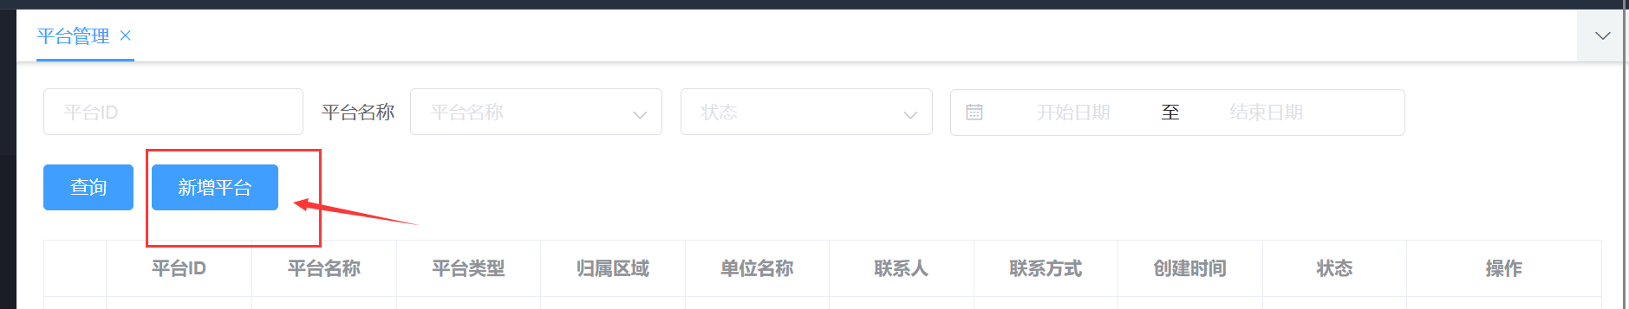

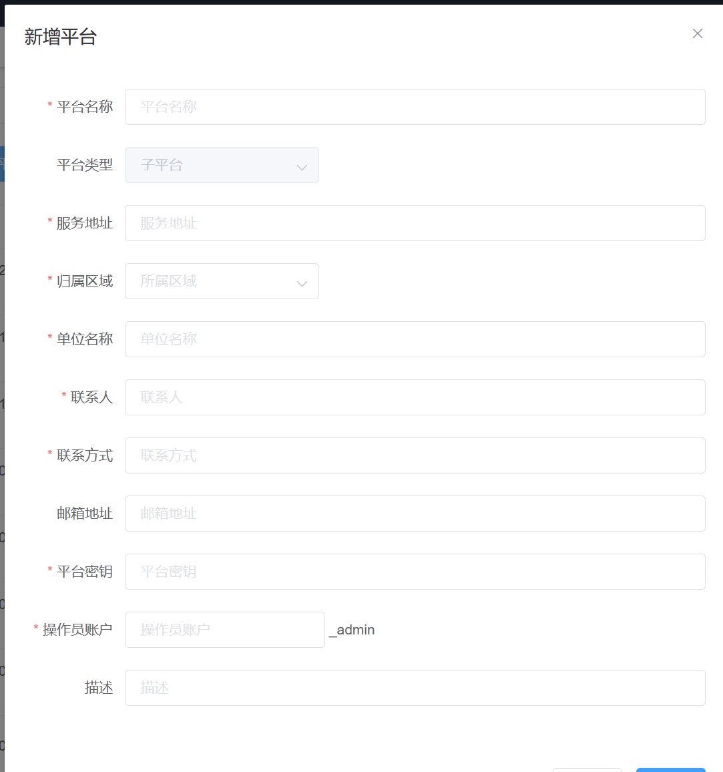

1. 编辑平台

主平台管理员可编辑所有平台信息，子平台管理员只能编辑自己的平台信息。选择想要编辑的子平台，点击【编辑】可编辑子平台信息。

1. 平台详情

主平台管理员可查看所有平台信息，子平台管理员只能查看自己的平台信息。选择想要查看的子平台，点击【详情】可查看子平台详细信息。

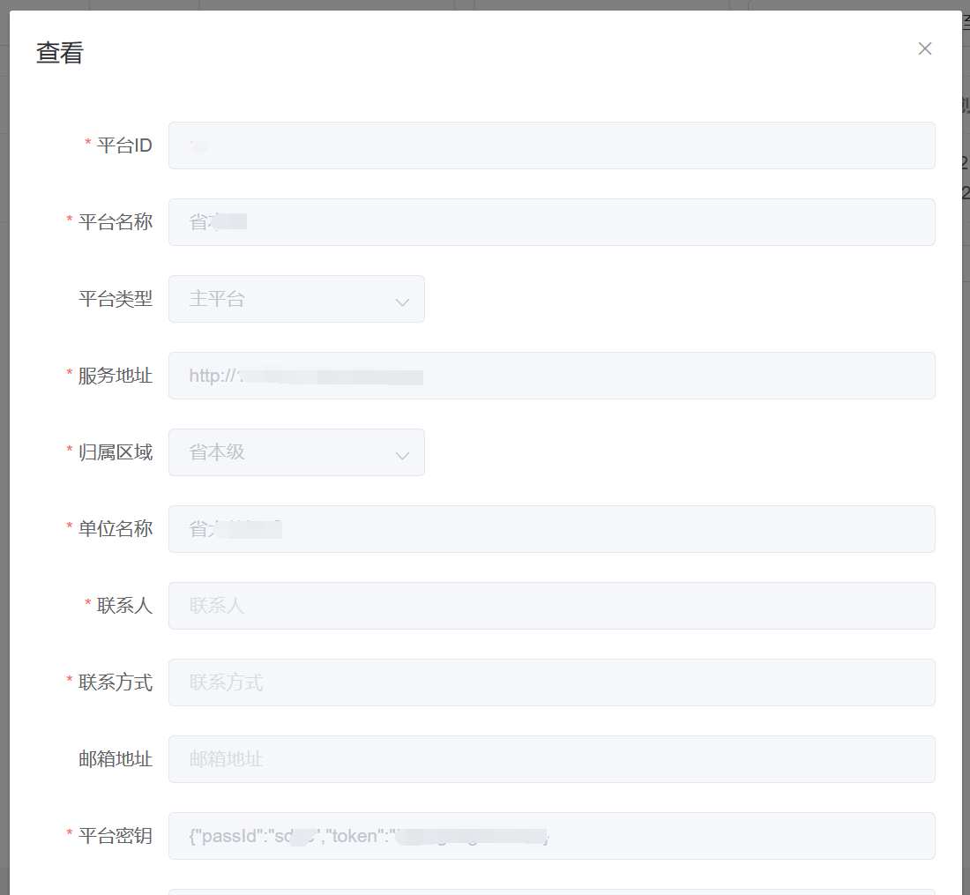

1. 删除平台

主平台不可被删除，仅主平台管理员可删除还未创建应用的子平台，选择想要删除的子平台，点击【删除】则可删除对应的子平台信息。

1. 启用/停用平台

主平台不可被停用，子平台只能被主平台管理员启用/停用。

在已启用的子平台中，选择想要停用的子平台，点击【停用】则停用该子平台，停用时该平台下的应用同时被停用，需要判断该应用是否已在C端上架，如在上架状态，则不允许停用。可在业务配置-->C端配置服务管理-->C端配置管理菜单下对应用进行下架。

在已停用的平台中，选择想要重新启用的应用，点击【启用】，则可重新启用该应用，启用后应用恢复正常使用。

默认生成子平台管理员

创建子平台时根据填写的操作员账户字段默认生成子平台管理员。

子平台应用入驻流程

子平台管理员登录账户

子平台管理员使用账号密码登录系统。

创建应用

详见4.3.2创建应用。

关联码规则

详见4.3.3关联码规则。

应用开发者管理

在业务配置-->基础配置管理-->开发者管理菜单下，可查看在新增应用时配置的开发者信息，包括开发者编号、开发者名称、归属应用、创建时间等信息。主平台管理员可查看当前所有的开发者信息，子平台管理员只能查看自己的平台下的应用开发者信息。

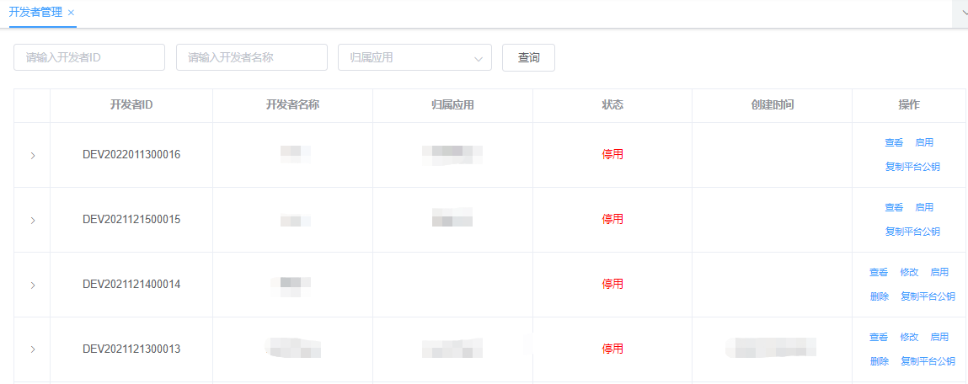

根据开发者编号进行查询：输入开发者编号，点击【查询】可模糊查询符合查询条件的开发者信息。

根据开发者名称进行查询：输入开发者名称，点击【查询】可模糊查询符合查询条件的开发者信息。

根据归属应用进行查询：选择任意应用，点击【查询】可查询该应用下所有开发者信息。

1. 编辑开发者信息

选择想要编辑的开发者，点击【编辑】可编辑开发者信息。

城市码运营子系统

码运营子系统提供城市码在运营过程中的系统支撑能力，将根据不同账户权限进行数据区分展示，包含首页数据统计、C端配置服务等功能。

运营管理工作台

运营管理工作台可提供给运营人员及监管人员使用，进入系统后默认展示运营管理工作台页面，可查看平台的总览情况，包括用码概况、码引擎运行监控、用码趋势、用户注册趋势等信息。

1. 用户信息展示

进入城市码运营管理子系统后，点击“运营管理工作台”即可查看到自己的基础登录信息，包括账号名称、上次登录时间等。



1. 码数据统计

进入城市码运营管理子系统后，点击“运营管理工作台”即可查看码数据统计信息，包括昨日的生码量、昨日用码量、昨日验码量。



1. 平台概况

进入城市码运营管理子系统后，点击“运营管理工作台”即可查看平台概况信息，包括子平台数量、应用数量、用户数量等。

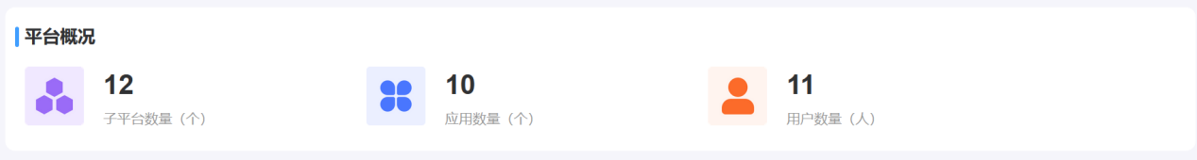

1. 用码概况

进入城市码运营管理子系统后，点击“运营管理工作台”即可查看平台用码概况信息，包括平台应用用码排行、子平台用码排行，点击图表上方的“昨日”、“近一周”、“近一个月”等按钮，即可快捷查看昨日、近一周、近一个月的排行情况。

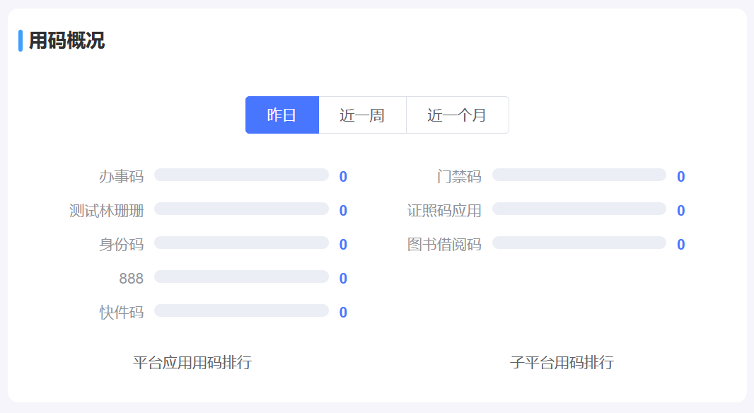

1. 码引擎运行监控

进入城市码运营管理子系统后，点击“运营管理工作台”即可查看平台码引擎运行监控信息，查看归属子平台码引擎的运行情况。

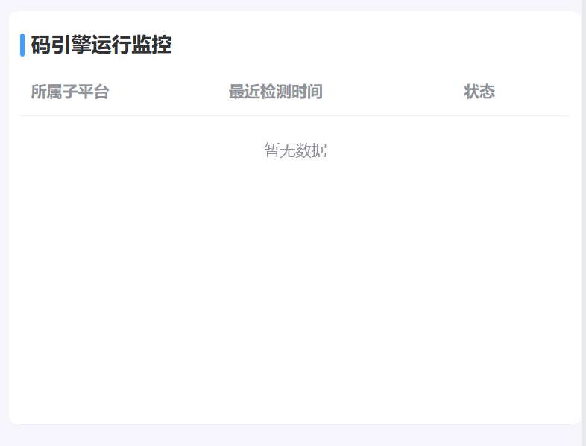

1. 7日用码趋势统计

进入城市码运营管理子系统后，点击“运营管理工作台”即可查看平台7日用码趋势统计数据。

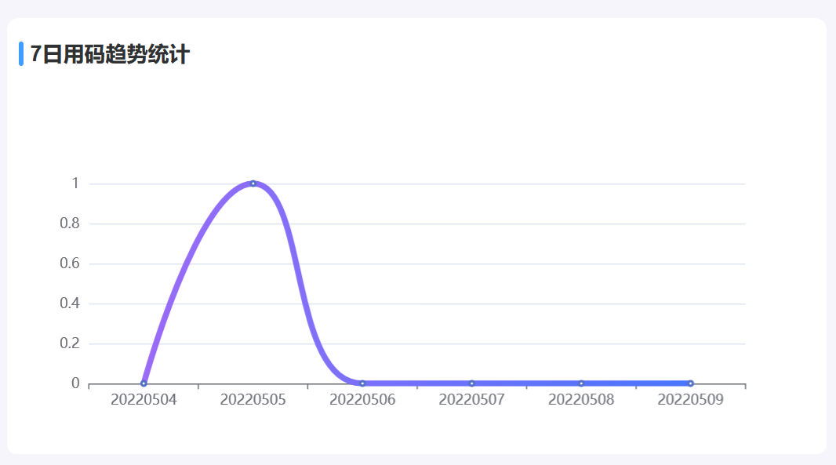

1. 用户注册趋势

进入城市码运营管理子系统后，点击“运营管理工作台”即可查看平台用户注册趋势信息，了解到最近的用户注册情况。

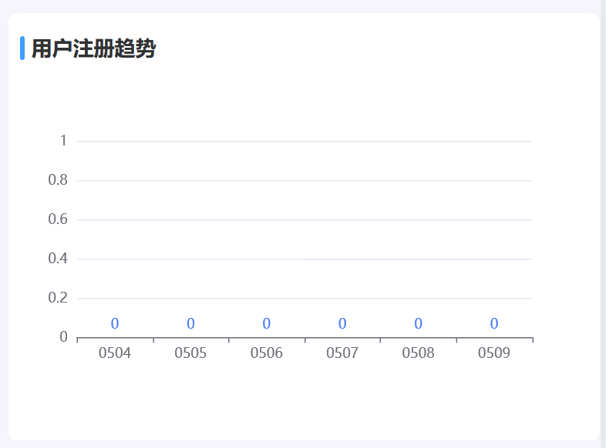

1. 互联互通告警记录

进入城市码运营管理子系统后，点击“运营管理工作台”即可查看平台互联互通告警记录，详细记录业务码名称、告警时间、告警原因等信息。

消息模板管理

为后台管理人员提供消息模板配置服务，可通过此模块管理码平台的消息发送模板。可对消息模板进行新增、修改、删除等管理操作。全方位考虑实际应用场景中需要使用到的功能点。

1. 查询消息模板

按模板名称进行查询:在消息模板名称输入框中输入要查询的消息模板名称，点击【查询】按键，即可根据消息模板名称该查询条件限制，查询消息模板列表，系统根据查询条件展示查询结果。

按模板状态进行查询:在消息模板状态选择框中选择要查询的消息模板状态，点击【查询】按键，即可根据消息模板状态该查询条件限制，查询消息模板列表，系统根据查询条件展示查询结果。

按创建时间进行查询:在消息模板时间输入框中输入要查询的消息模板创建起始时间和终止时间，点击【查询】按键，即可根据消息模板创建时间该查询条件限制，查询消息模板列表，系统根据查询条件展示查询结果。

1. 消息模板详情

选择要查看的消息模板信息，点击对应的【详情】按键，即可查看该消息模板的详细信息，包括消息模板名称、消息模板内容、状态、模板说明、创建人、创建时间等。

1. 新增消息模板

用户需要新增消息模板时，可点击【新增消息模板】按键，在新增页面填写消息模板的相关信息，如消息模板名称、消息模板内容、模板说明等，填写完成后，点击【确定】按键，消息模板即新增完成。

1. 修改消息模板

选择要修改的消息模板信息，点击对应的【编辑】按键，即可编辑消息模板详细信息，包括消息模板名称、消息模板内容、模板说明等。

1. 启用/停用消息模板

选择要已停用的消息模板信息，点击对应的【启用】按键，即可启用消息模板，启用后该消息模板可正常使用。

选择要已启用的消息模板信息，点击对应的【停用】按键，即可对消息模板进行停用操作，停用的消息模板将不能正常使用，如需要重新启用需要进行恢复。

1. 删除消息模板

选择要删除的消息模板信息，点击对应的【删除】按键，在弹出的删除确认框中点击【确认】按键，即可删除消息模板，删除后的消息模板将不能使用并且不在列表展示，进行删除时需要慎重。

公告管理

为后台管理人员提供公告配置服务，可通过此模块发布码平台公告信息，并可对公告进行新增、修改、删除、启用、停用等管理操作。全方位考虑实际应用场景中需要使用到的功能点。

1. 查询公告

按公告标题进行查询：在公告标题输入框中输入要查询的公告标题，点击【查询】按键，即可根据公告标题该查询条件限制，查询公告列表，系统根据查询条件展示查询结果。

按公告状态进行查询：在公告状态选择框中选择要查询的公告状态，点击【查询】按键，即可根据公告状态该查询条件限制，查询公告列表，系统根据查询条件展示查询结果。

按发布时间进行查询：在公告发布时间输入框中输入要查询的公告发布起始时间和终止时间，点击【查询】按键，即可根据公告发布时间该查询条件限制，查询公告列表，系统根据查询条件展示查询结果。

1. 公告详情

选择要查看的公告信息，点击对应的【详情】按键，即可查看该公告的详细信息，包括公告标题、公告内容、公告状态、发布时间等信息。

1. 新增公告

用户需要新增公告时，可点击【新增公告】按键，在新增页面填写公告的相关信息，如消息公告标题、公告内容等，填写完成后，点击【确定】按键，公告即新增完成。

1. 修改公告

选择要修改的公告信息，点击操作栏中对应的【编辑】按键，即可编辑公告详细信息，包括公告标题、公告内容等。

1. 发布公告

选择要发布的公告信息，点击操作栏中对应的【发布】按键，即发布该公告，公告状态变更为“已发布”。

1. 删除公告

选择要删除的公告信息，点击操作栏中对应的【删除】按键，在弹出的删除确认框中点击【确认】按键，即可删除公告，删除后的公告将不能使用并且不在列表展示，进行删除时需要慎重。

1. 顺序配置

若运营人员要对前端公告轮播顺序进行编排，可选择需要调整顺序的应用，点击对应的【上移】或【下移】按键，即可调整公告在C端的展示顺序。

城市码核心引擎

城市码核心引擎提供编码能力、发码能力、验码能力。建设内容包括城市统一生码引擎服务，亮码服务、验码服务，以及扫码引导管理服务等。还包括码扩展字段的管理，码采集数据标准的配置定义等。

码规范管理

主要是针对码平台的各种码规范进行统一的配置管理，包括规范的创建、编辑、停用、删除等。

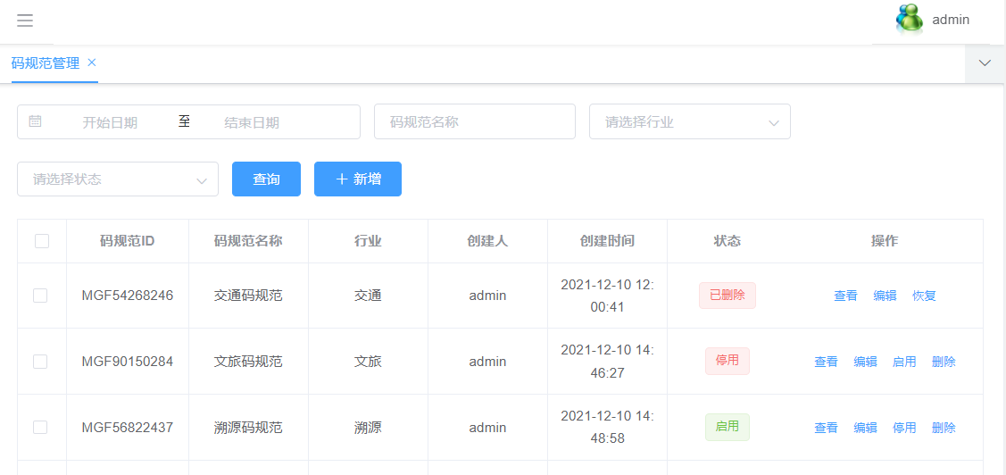

创建：点击“新增”根据页面引导填写对应信息后保存，即创建新的码规范。

编辑：在对应码规范后操作中点击“编辑”对码规则信息进行修改、补充等操作。

停用：在对应码规范后操作中点击“停用”，该码规范在系统中停用的，无法使用，若需重新启用，在对应码规范后操作中点击“启用”开启。

删除：在对应码规范后操作中点击“删除”，则该码规范信息在系统中被删除，无法恢复。

码规则管理

对码规则进行统一管理，定义了码的编码规则、码的风格样式、码的安全配置等，可进行码规则的新增、修改、查询、删除、边界管理操作。码规则中包含了码规范，可实现统一规范管理。

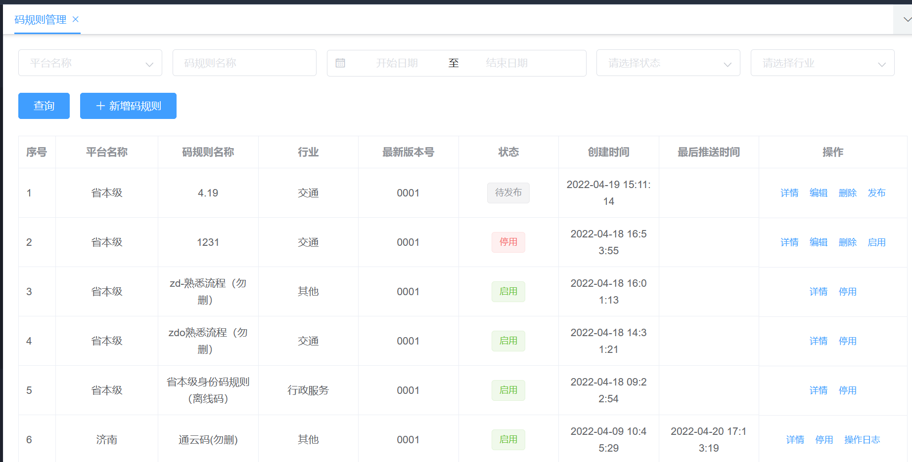

新增：可新增码规则，新增后的码规则将在码规则信息列表展示，包含规则ID、规则名称、创建时间等。新增步骤包括：

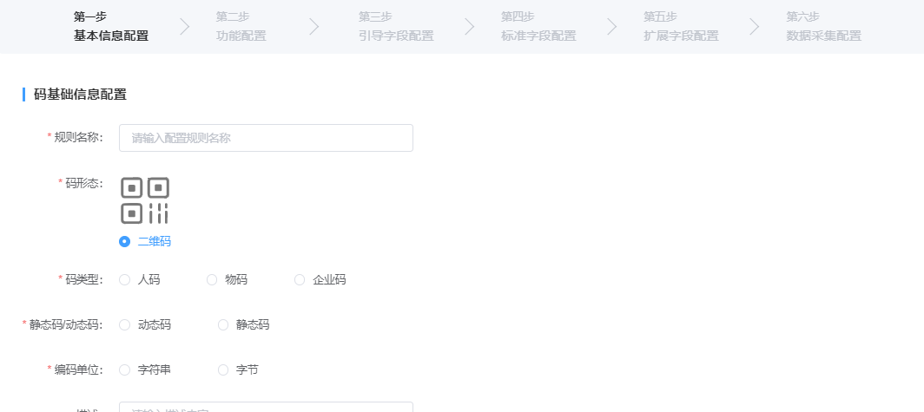

基本信息配置：可对码的基本信息进行配置，包括选择码的形态、码的类型、编码单位等信息。

功能配置：支持用户对扫码界面的跳转以及回调进行定义，以及设置码的防截屏、缓存、刷新等。

引导字段配置：支持对码引导字段进行配置。

标准字段配置：可选择相应的码规范，对码标准字段进行配置。

扩展字段配置：城市码平台码信息字段的可拓展性，保证了各用户不同业务场景下的不同用码需求。用户可以在码码规则中编辑码体扩展字段实现数据的扩展管理。

数据采集配置：可配置码的生码接口字段、亮码接口字段以及验码事件字段。

编辑：点击可编辑码规则的详细信息，码基础信息、码规范等。

删除：点击删除，可移除应用已经配置的码规则，移除后则无相应的规则限制。

详情：点击详情可查看码规则的详细信息，包括码规则基本信息、功能配置等，并可进行码样式的配置，包括码的图标、文字说明等。

发布：点击发布，可对新增的规则进行发布。

更新：点击更新，手动发起码规则中的码规范更新，实现码规范的统一管理能力。

启用：点击启用后该码规则生效，应用将凭借码规则进行生码、用码等操作。

停用：点击停用后该码规则失效，无法使用该码规则下的生码、用码等服务。

码规则版本管理：点击版本管理，对码规则的版本进行统一的管理，方便进行版本迭代的查看和追溯。包括版本的启用、停用、编辑以及查看详情。

互联互通子系统

通过码平台提供互通服务，实现跨平台、跨应用间码的互认互通，对城市中各类存量场景码进行集成，实现不同地域、不同业务、不同应用产生的码能够相互融合识别，统一用户用码体验。

业务码管理

对业务码接入进行管理，包含业务码的查询、边界控制管理等功能。

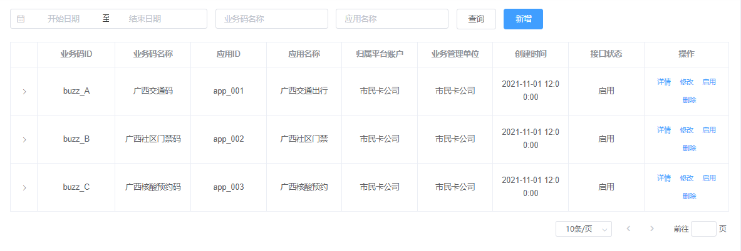

1. 查询业务码

根据业务码名称查询：在业务码名称输入框中输入要查询的业务码名称，点击【查询】按键，即可根据业务码名称该查询条件限制，查询接入业务码接入列表，查询列表根据查询条件展示查询结果。

根据应用名称查询：在应用名称输入框中输入要查询的应用名称，点击【查询】按键，即可根据应用名称该查询条件限制，查询接入业务码接入列表，查询列表根据查询条件展示查询结果。

根据创建时间查询：在创建时间选择框中选择要查询的创建时间范围区间，点击【查询】按键，即可根据创建时间该查询条件限制，查询接入业务码接入列表，查询列表根据查询条件展示查询结果。

1. 新增业务码

用户要新增需要接入的业务码时，可点击【新增业务码】按键，在新增页面填写业务码的相关信息，如业务码名称、应用名称等，还需配置业务码的参数，填写完成后，点击【确定】按键，业务码即新增完成。

1. 查看业务码详情

选择要查看的业务码信息，点击对应的【详情】按键，即可查看该业务码详细信息，包括业务码名称、应用名称、所属平台账户等。

1. 修改业务码

选择要修改的业务码信息，点击对应的【编辑】按键，即可编辑业务码详细信息，包括业务码名称、应用名称、所属平台账户等。

1. 启用/停用业务码

选择要已停用的业务码信息，点击对应的【启用】按键，即可启用业务码，启用后该业务码可正常使用。

选择要已启用的业务码信息，点击对应的【停用】按键，即可对业务码进行停用操作，停用的业务码将不能正常使用，如需要重新启用需要进行恢复。

1. 删除业务码

选择要删除的业务码信息，点击对应的【删除】按键，在弹出的删除确认框中点击【确认】按键，即可删除接入的业务码，删除后的业务码将不能使用并且不在列表展示，进行删除时需要慎重。

业务码解析日志

在业务码解析过程中，将生成一系列的记录日志，方便后续追溯解析情况，如有出现异常，可采取相应措施进行处理。

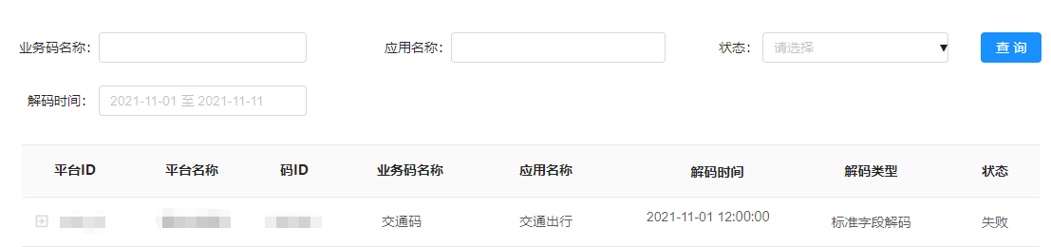

根据业务码名称查询：在业务码名称输入框中输入要查询的业务码名称，点击【查询】按键，即可根据业务码名称对解析日志进行查询，查询结果将根据输入的业务码名称进行筛选过滤，最后将查询结果展示在列表。

根据应用名称查询：在应用名称输入框中输入要查询的应用名称，点击【查询】按键，即可根据应用名称对解析日志进行查询，查询结果将根据输入的应用名称进行筛选过滤，最后将查询结果展示在列表。

根据状态查询：在状态选择框中选择要查询的状态，点击【查询】按键，即可根据状态对解析日志进行查询，查询结果将根据选择的状态进行筛选过滤，最后将查询结果展示在列表。

根据解码时间查询：在解码时间选择框中选择要查询的解码时间范围区间，点击【查询】按键，即可根据解码时间对解析日志进行查询，查询结果将根据选择的解码时间进行筛选过滤，最后将查询结果展示在列表。

告警管理

针对接入的业务码可进行自定义告警阈值的配置，并且根据配置的阈值对业务码进行实时监控，如有出现异常情况及时告警。

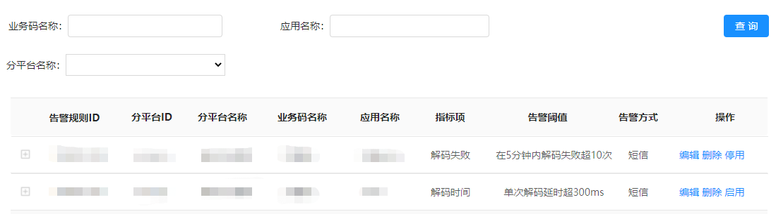

1. 查询告警信息

根据业务码名称查询：在业务码名称输入框中输入要查询的业务码名称，点击【查询】按键，即可根据业务码名称对告警列表进行查询，查询结果将根据输入的业务码名称进行筛选过滤，最后将查询结果展示在列表。

根据应用名称查询：在应用名称输入框中输入要查询的应用名称，点击【查询】按键，即可根据应用名称对告警列表进行查询，查询结果将根据输入的应用名称进行筛选过滤，最后将查询结果展示在列表。

根据分平台名称查询：在分平台名称选择框中选择要查询的分平台名称，点击【查询】按键，即可根据分平台名称对告警列表进行查询，查询结果将根据选择的分平台名称进行筛选过滤，最后将查询结果展示在列表。

1. 新增告警信息

用户要新增告警规则时，可点击【新增】按键，在新增页面选择接入的业务码，并且选择对应的告警模板。选择完成后可自定义告警阈值，创建完成后，将根据对应的告警阈值进行告警。

1. 编辑告警信息

选择要修改的告警信息，点击对应的【编辑】按键，即可编辑已有的告警规则，编辑完成后对应业务码的告警监控将根据编辑更新后的规则进行。

1. 删除告警信息

选择要删除的告警信息，点击对应的【删除】按键，在删除确认框中点击【确定】按键，即可删除已有的告警规则，删除后该规则失效，将不会再对业务码进行相应的告警监控。

1. 启用/停用告警信息

选择要已停用的告警信息，点击对应的【启用】按键，即可启用已被停用的告警规则，启用完成后对应业务码的告警监控将根据启用的规则进行。

选择要已启用的告警信息，点击对应的【停用】按键，即可停用已有的告警规则，停用后该规则失效，将不会再对业务码进行相应的告警监控。

告警记录

主要用于归集展示所有接入的业务码告警记录信息，方便管理人员追溯以及查看告警记录。

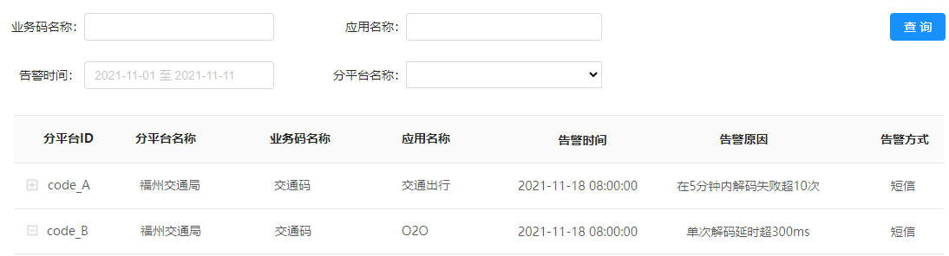

根据业务码名称查询：在业务码名称输入框中输入要查询的业务码名称，点击【查询】按键，即可根据业务码名称对告警记录进行查询，查询结果将根据输入的业务码名称进行筛选过滤，最后将查询结果展示在列表。

根据应用名称查询：在应用名称输入框中输入要查询的应用名称，点击【查询】按键，即可根据应用名称对告警记录进行查询，查询结果将根据输入的应用名称进行筛选过滤，最后将查询结果展示在列表。

根据分平台名称查询：在分平台名称选择框中选择要查询的分平台名称，点击【查询】按键，即可根据分平台名称对告警记录进行查询，查询结果将根据选择的分平台名称进行筛选过滤，最后将查询结果展示在列表。

根据告警时间查询：在告警时间选择框中选择要查询的告警时间范围区间，点击【查询】按键，即可根据告警时间对告警记录进行查询，查询结果将根据选择的告警时间进行筛选过滤，最后将查询结果展示在列表。

城市码管控系统

城市码管控系统为用户提供授权监控、考核分析等功能，从多维度数据统计和分析为用户进行用码量、验码量等的数据分析。

授权监控模块

展示不同维度的数据统计分析情况，包含平台、应用、码规则维度的数据统计，以可视化报表的形式进行展示，方便管理者针对分析结果对平台进行运营管控等。根据登录权限进行数据化划分展示，主平台可查询主平台及子平台数据，子平台只可查询自身平台数据。

#### 平台统计

有统计权限的管理员，可选择需要统计的时间周期，并输入要统计的平台名称后，点击【查询】按键，系统将提供已选周期内的对应平台的生码、亮码、验码量累计统计，统计结果以列表形式展示。

主平台管理员默认可查看自身平台，同时可查看子平台数据，并可进行生码、亮码、验码单独的升序/降序的排序；子平台管理员只可查看自身平台数据。

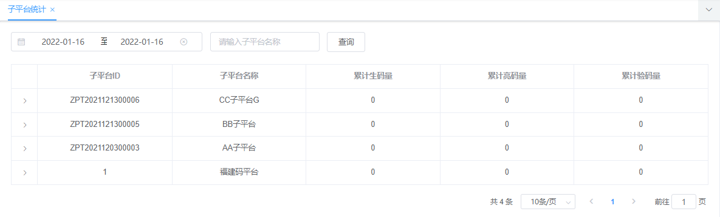

#### 应用统计

有统计权限的管理员，可选择要统计的时间周期，并输入平台名称和应用名称后，点击【查询】按键，系统将提供已选周期内的各个平台内各应用的生码、亮码、验码量累计统计，统计结果以列表形式展示。

主平台管理员可进行生码、亮码、验码单独的升序/降序的排序。

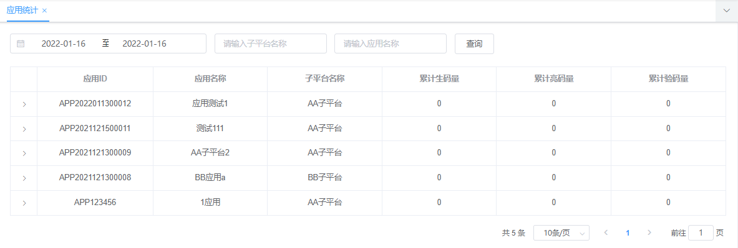

#### 码规则统计

有统计权限的管理员，可选择要统计的时间周期，并在对应的搜索框中输入平台名称、应用名称、码规则ID、码规则名称后，点击【查询】按键，系统将提供周期内的各码规则对应的生码、亮码、验码量累计统计，统计结果以列表形式展示。

主平台管理员可进行生码、亮码、验码单独的升序/降序的排序。

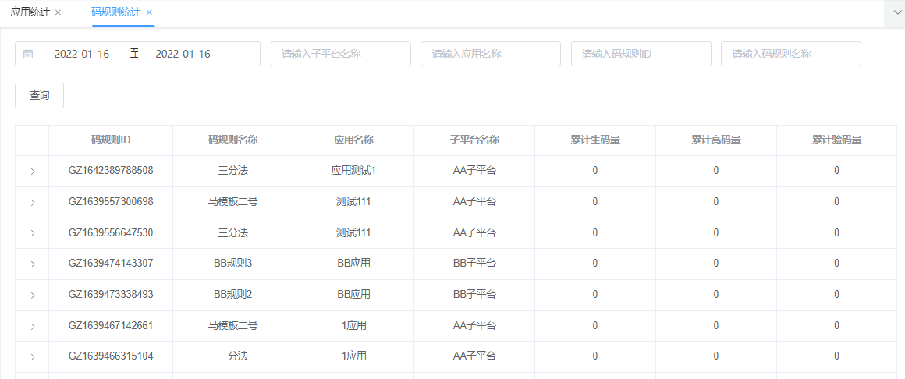

#### 平台用码趋势分析

1. 自定义时间区间内用码数据分析

有统计权限的管理员，可选择要统计的时间周期，并在对应的选择框中选择平台名称，点击【查询】按键，系统将提供针对各平台的用码数据分析，分析结果以折现图形式展示。

主平台管理员可看自身平台及子平台情况，子平台管理员只可看自身情况。

1. 今日用码数据分析

点击【今日】按钮，系统将提供今日范围内对应平台的用码数据分析，分析结果以折现图形式展示。

1. 昨日用码数据分析

点击【昨日】按钮，系统将提供昨天日范围内对应平台的用码数据分析，分析结果以折现图形式展示。

1. 近一周用码数据分析

点击【近一周】按钮，系统将提供近一周范围内对应平台的用码数据分析，分析结果以折现图形式展示。

1. 近一个月用码数据分析

点击【近一个月】按钮，系统将提供近一个月范围内对应平台的用码数据分析，分析结果以折现图形式展示。

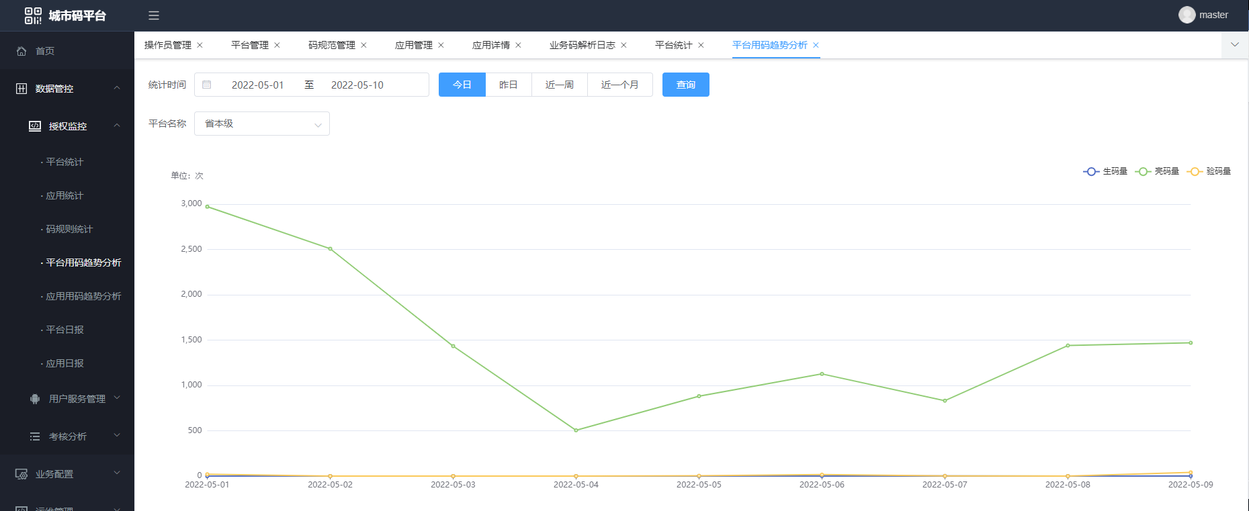

#### 应用用码趋势分析

1. 自定义时间区间内用码数据分析

有统计权限的管理员，可选择要统计的时间周期，并在对应的选择框中选择平台名称以及应用名称，点击【查询】按键，系统将提供针对各应用的用码数据分析，分析结果以折现图形式展示。

主平台管理员可看自身平台及子平台的应用情况，子平台管理员只可看自身平台应用情况。

1. 今日用码数据分析

点击【今日】按钮，系统将提供今日范围内对应应用的用码数据分析，分析结果以折现图形式展示。

1. 昨日用码数据分析

点击【昨日】按钮，系统将提供昨天日范围内对应应用的用码数据分析，分析结果以折现图形式展示。

1. 近一周用码数据分析

点击【近一周】按钮，系统将提供近一周范围内对应应用的用码数据分析，分析结果以折现图形式展示。

1. 近一个月用码数据分析

点击【近一个月】按钮，系统将提供近一个月范围内对应应用的用码数据分析，分析结果以折现图形式展示。

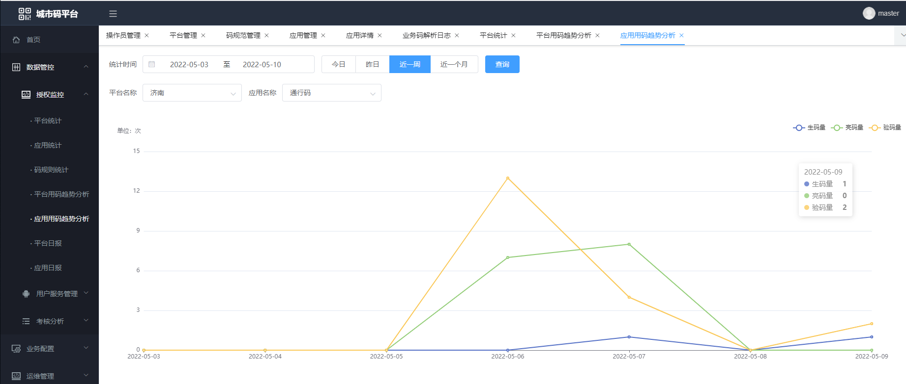

#### 平台日报

有日志查看权限的管理员，可选择要查看的时间周期，并在对应的选择框中选择平台名称，点击【查询】按键，系统将根据所选统计范围，以天为单位，以列表形式提供针对各平台的用码日志信息。

主平台管理员可查看自身平台平台用码日志，同时可查看子平台数据；子平台管理员只看查看自身平台数据。只可单个平台查看，不可查全部。

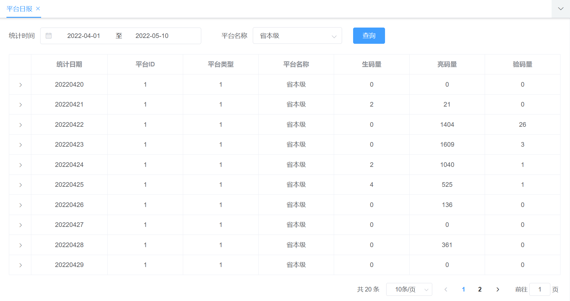

#### 应用日报

有日志查看权限的管理员，可选择要查看的时间周期，并在对应的选择框中选择平台名称和应用名称，点击【查询】按键，系统将根据所选统计范围，以天为单位，以列表形式提供针对各应用的用码日志信息。

主平台管理员可查看自身平台平台用码日志，同时可查看子平台数据；子平台管理员只看查看自身平台数据。只可单个应用查看，不可查全部。

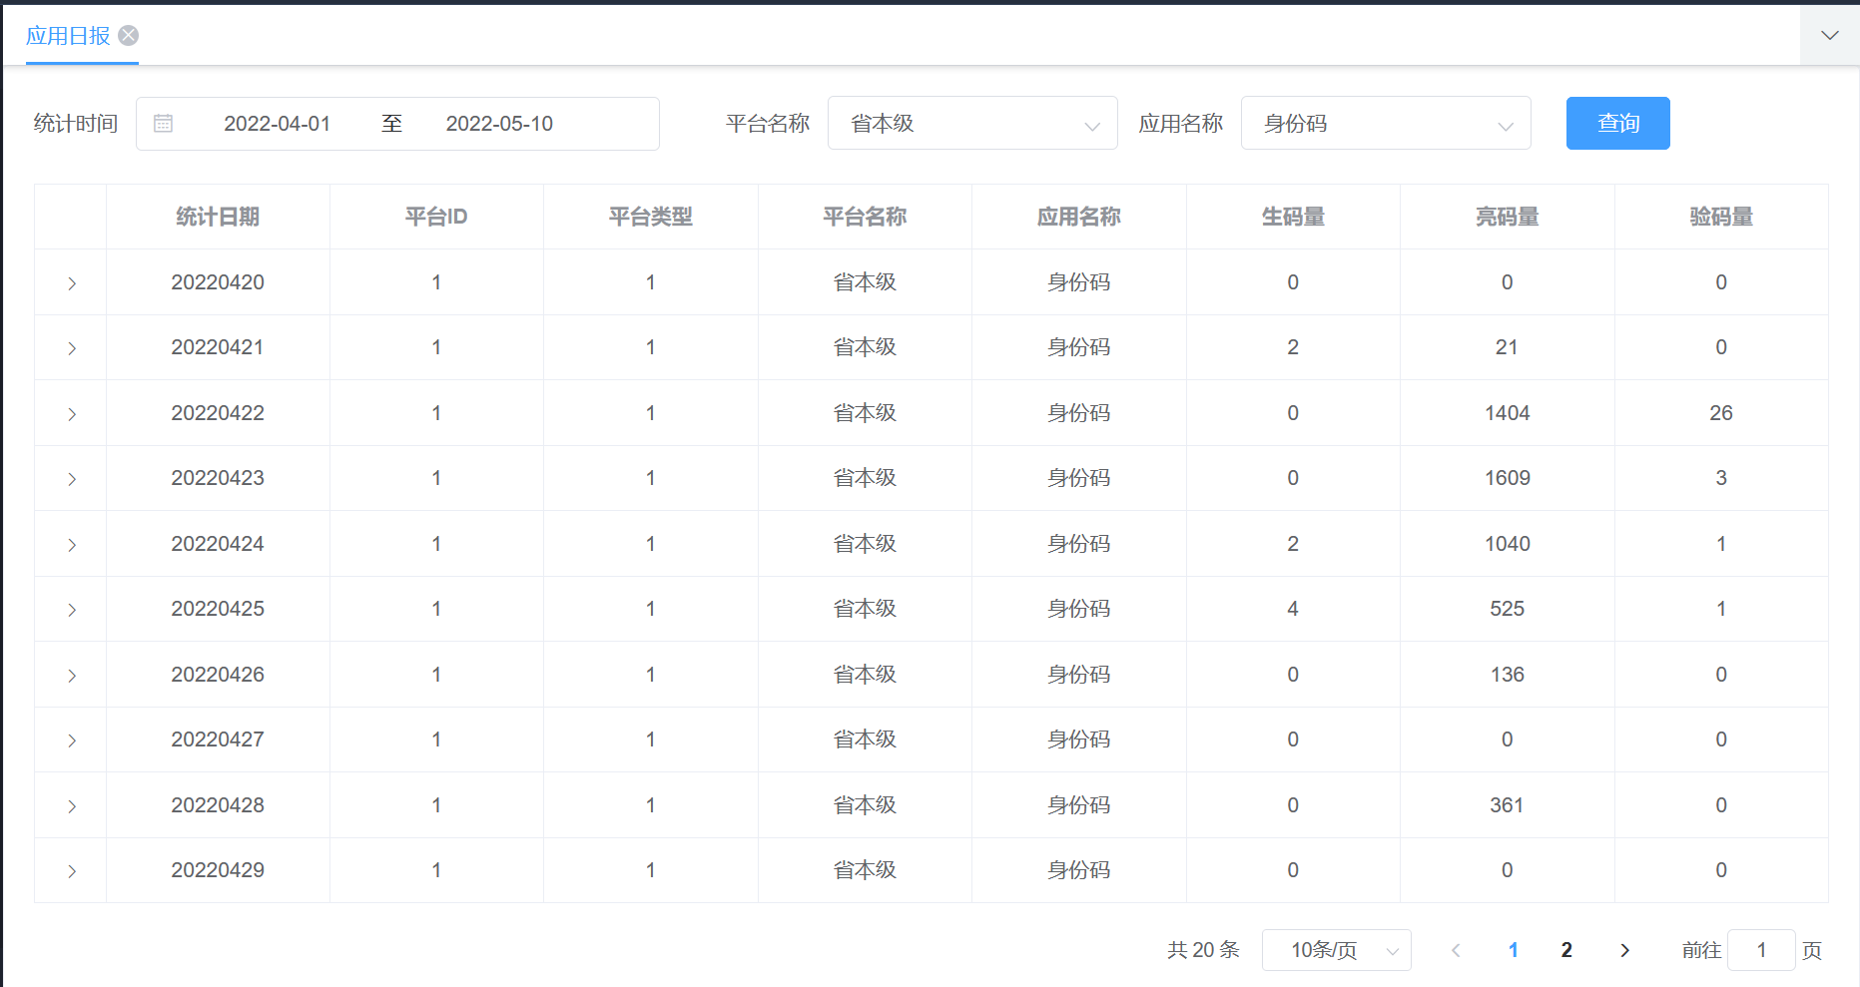

考核分析模块

统计各维度在发码、亮码和验码情况，包括码生成、获取亮出和查验的总人次数、人数等业务字段对码的使用情况进行统计排行。

#### 生码量排行榜

1）平台生码量

点击【平台生码量】Tab按键，选择要查看的时间周期，点击【查询】按键，系统将通过柱状图展示所有平台生码数Top5。

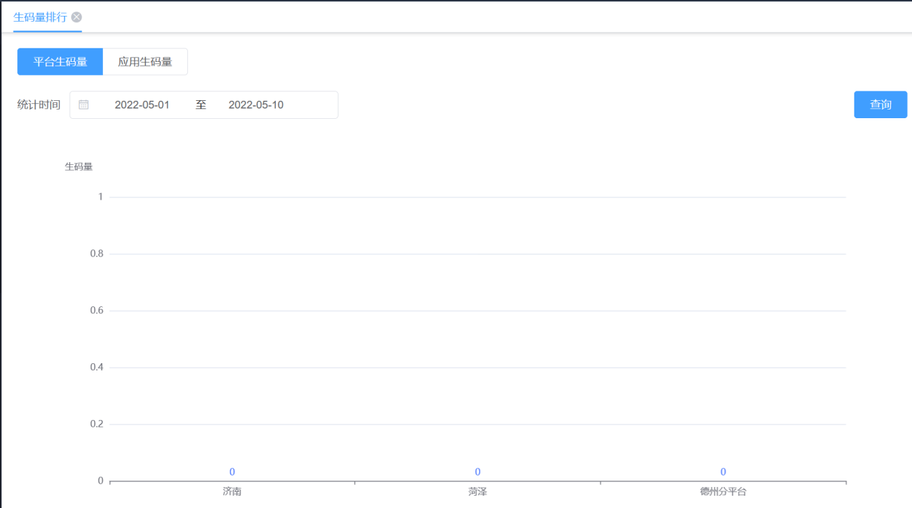

2）应用生码量

点击【应用生码量】Tab按键，选择要查看的时间周期和平台名称后，点击【查询】按键，系统将通过柱状图展示所有应用生码数Top5排行榜。

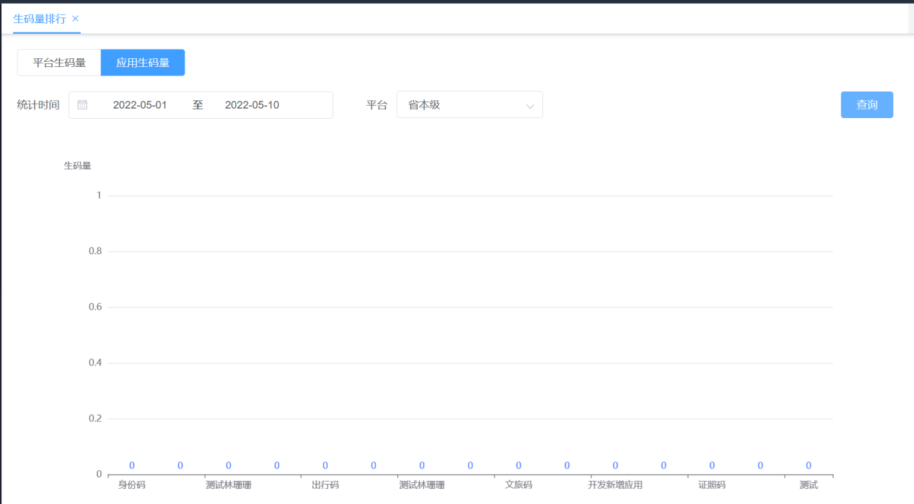

#### 用码量排行榜

1）平台用码量

点击【平台用码量】Tab按键，选择要查看的时间周期，点击【查询】按键，系统将通过柱状图展示平台用码数Top5。

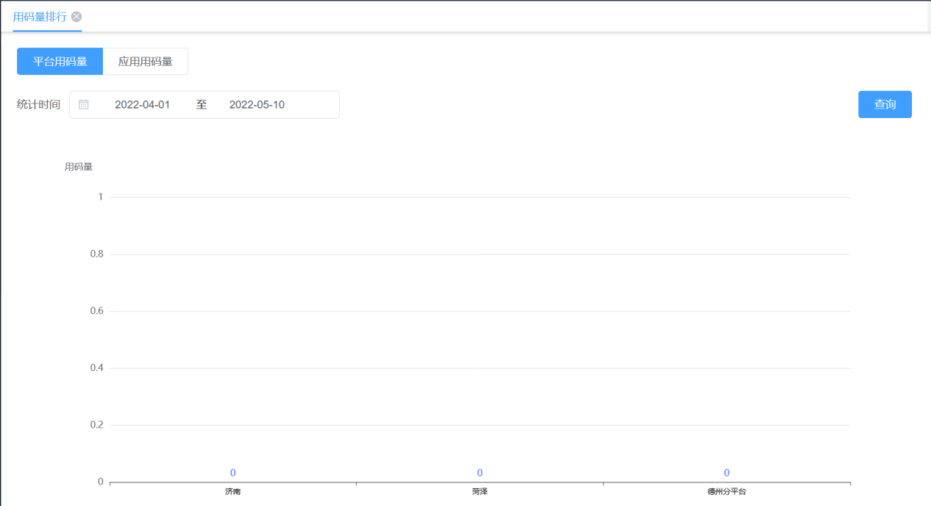

2）应用用码量

点击【应用用码量】Tab按键，选择要查看的时间周期和平台名称后，点击【查询】按键，系统将通过柱状图展示所有应用用码数Top5排行榜。

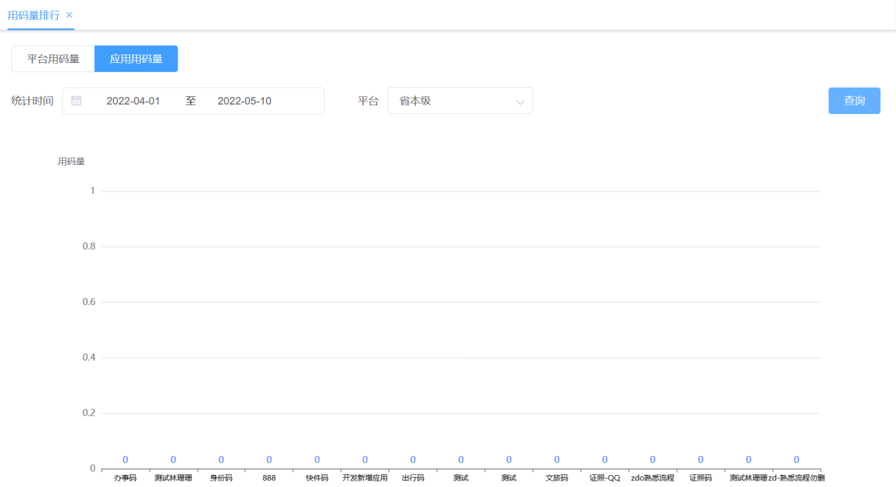

用户服务子系统

在生码前，通过用户授权获取用户基础信息，并进行记录。用户服务子系统用于存储用户身份信息、用户生码记录，用户用码记录及详情等。

用户信息管理

在该列表下查询支持选择具体日期，展示该日期下新增用户信息，查询列表根据查询条件展示查询结果。

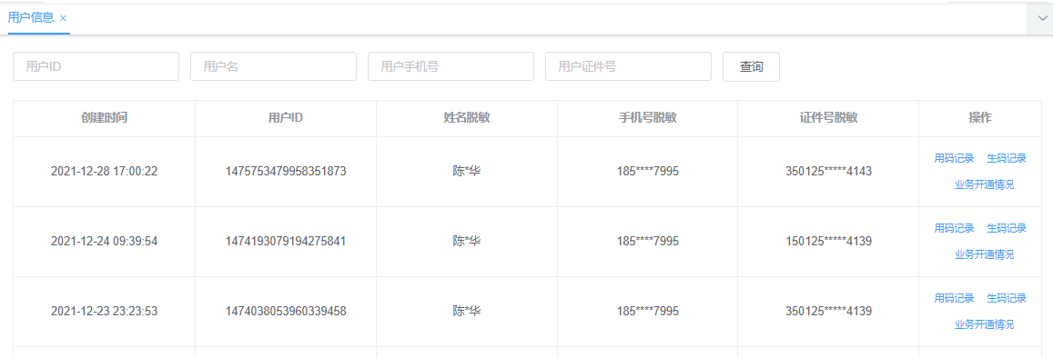

1）按用户名称查询用户信息

在用户名搜索栏中输入要查询的用户名称，点击【查询】按键，即可按用户名称该限制条件进行用户信息查询，查询结果以列表形式展示，其中用户名、用户手机号和用户证件号码脱敏显示。

2）按手机号查询用户信息

在用户手机号搜索栏中输入要查询的用户手机号，点击【查询】按键，即可按用户手机号该限制条件进行用户信息查询，查询结果以列表形式展示，其中用户名、用户手机号和用户证件号码脱敏显示。

3）按身份证号查询用户信息

在用户证件号搜索栏中输入要查询的用户证件号，点击【查询】按键，即可按用户证件号该限制条件进行用户信息查询，查询结果以列表形式展示，其中用户名、用户手机号和用户证件号码脱敏显示。

4）按注册时间查询用户信息

在注册时间选择栏中选择要查询的注册时间范围，点击【查询】按键，即可按注册时间该限制条件进行用户信息查询，查询结果以列表形式展示，其中用户名、用户手机号和用户证件号码脱敏显示。

用户生码记录

选择要查看的用户信息，点击对应的【生码记录】按键，即可查询该用户信息生码记录，如生码时间、平台类型、所属应用等信息。

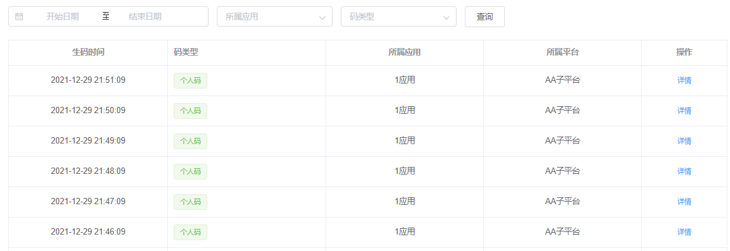

根据时间查询：选择生码时间后点击【查询】按键，可根据时间进行生码记录查询，支持点击“今日”、“昨日”、“近7天”、“近30天”等快捷按键查询常用时间周期内的生码记录。

根据所属应用查询：选择所属应用后点击【查询】按键，可根据所属应用进行生码记录查询。

根据平台类型查询：选择平台类型后点击【查询】按键，可根据平台类型进行生码记录查询。

根据平台名称查询：选择平台名称后点击【查询】按键，可根据平台名称进行生码记录查询。

用户用码记录

选择要查看的用户信息，点击对应的【用码记录】按键，即查询该用户信息的用码记录，如用码时间、平台类型、所属应用等信息。

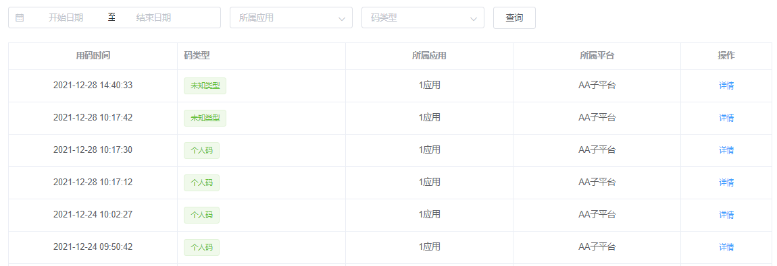

根据用码时间查询：选择时间后点击【查询】按键，可根据用码时间进行用码记录查询，支持点击“今日”、“昨日”、“近7天”、“近30天”等快捷按键查询常用时间周期内的用码记录。

根据所属应用查询：选择所属应用后点击【查询】按键，可根据所属应用进行用码记录查询。

根据平台类型查询：选择平台类型后点击【查询】按键，可根据时间进行用码记录查询。

根据平台名称查询：选择平台名称后点击【查询】按键，可根据时间进行用码记录查询。

根据用码类型查询：选择用码类型后点击【查询】按键，可根据时间进行用码记录查询。

平台管理子系统

建设一套为城市码平台管理的后台系统，为运维人员使用的登录管理系统，实现操作人员的管理、操作人员角色管理、菜单管理等一系列系统设置和管理。

权限管理

对系统权限做划分管理，包含用户登录、操作员、角色、菜单的管理及维护操作。

#### 用户登录

校验当前登录用户的密码、验证码等信息，密码、验证码未输入或输入错误，系统给出相应的提示信息。

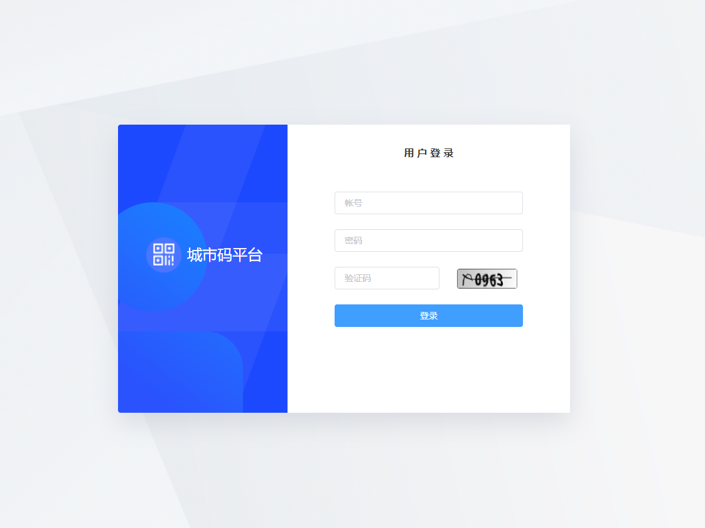

#### 个人信息管理

点击输入原密码-输入新密码-再次输入新密码-点击“确定”，即可修改密码。

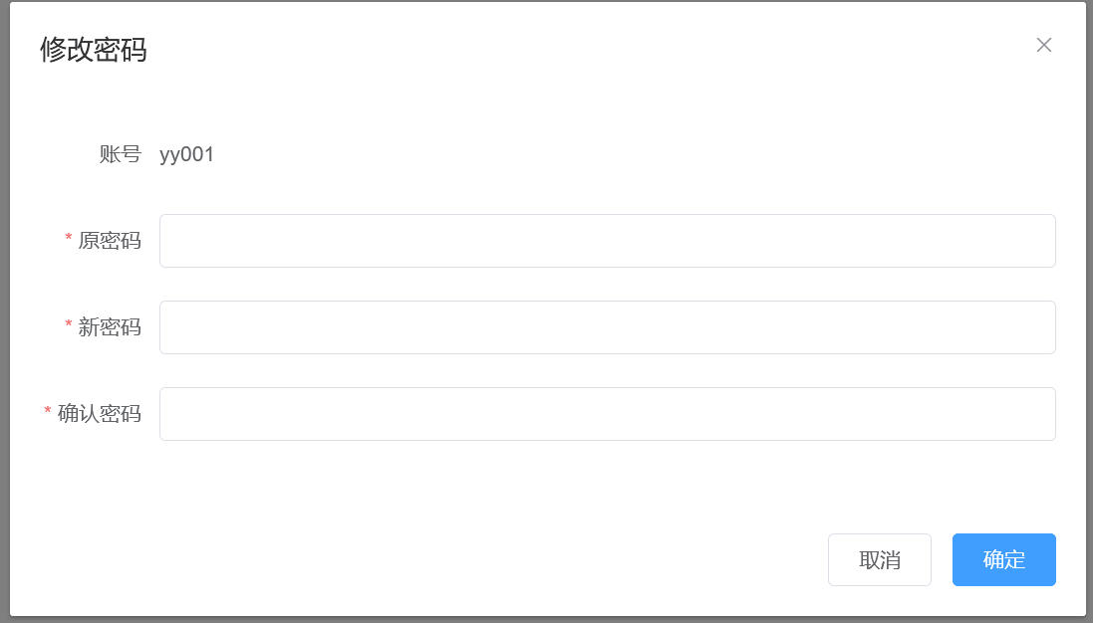

#### 操作员管理

实现对操作员的查看、新增、修改、删除、启用、停用操作功能。并可通过此功能直接重置此操作员账号密码。

（1）新增操作员：点击“新增”-弹框中输入关键字段-设置操作员状态-点击“确定”。

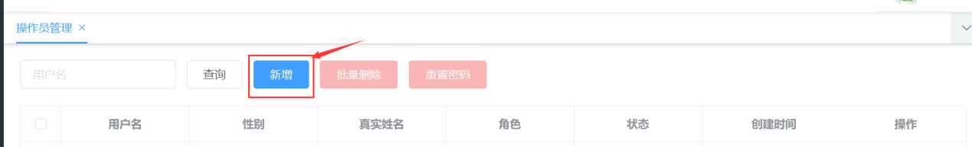

（2）删除操作员：选择操作员-点击“删除”-弹框中点击“确定”。

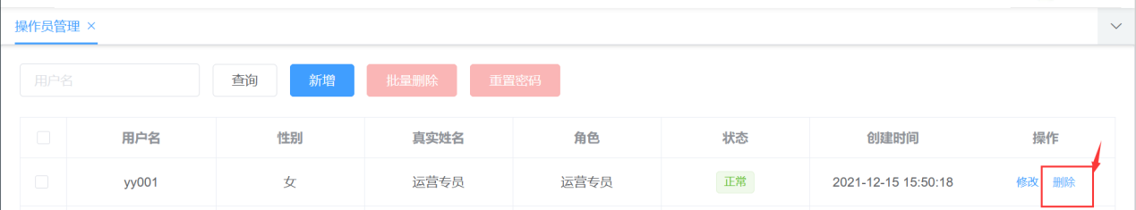

（3）修改操作员：选择操作员-点击“修改”-弹框中输入新的信息-点击“确定”。

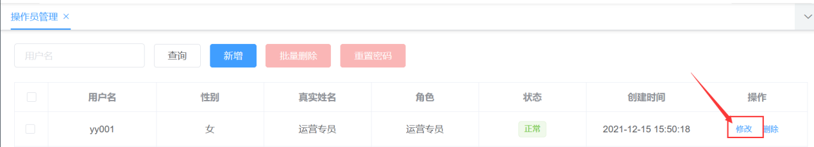

（4）批量删除：勾选操作员-点击“批量删除”-弹框中点击“确定”

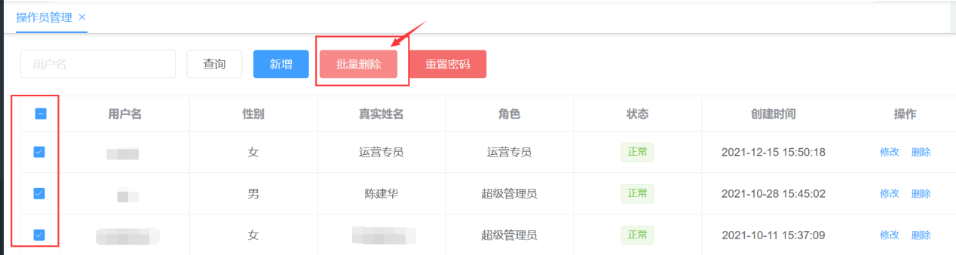

（5）重置密码：勾选操作员-点击“重置密码”-弹框中点击“确定”

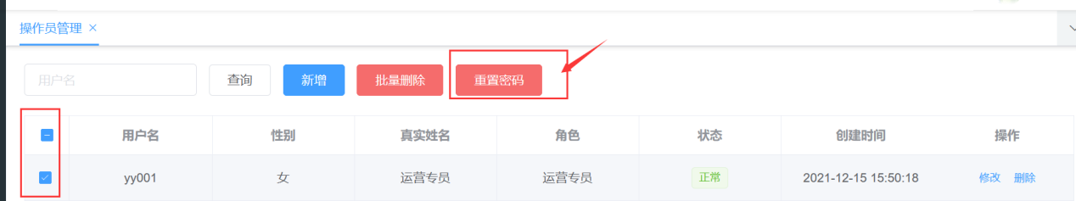

（6）查询操作员：输入搜索关键字-点击“查询”

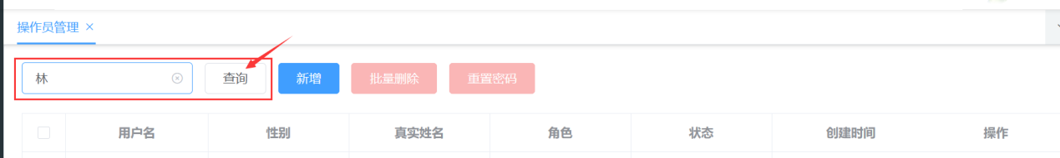

#### 角色管理

实现对操作员的查看、新增、修改、删除、启用、停用操作功能。并可通过此功能直接重置此操作员账号密码。

（1）新增角色：点击“新增”-弹框中输入关键字段-配置角色功能权限-点击“确定”

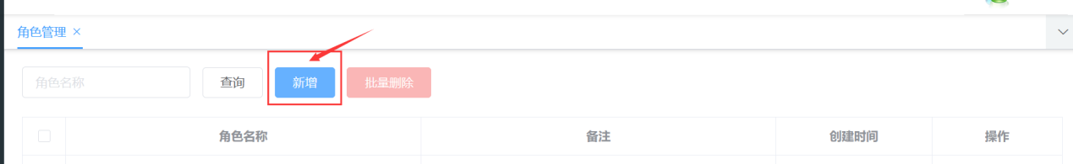

（2）删除角色：选择角色-点击“删除”-弹框中点击“确定”

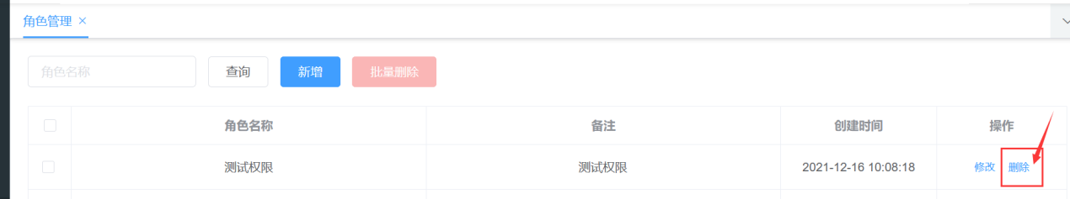

（3）修改角色：选择角色-点击“修改-弹框中输入新的信息-点击“确定”

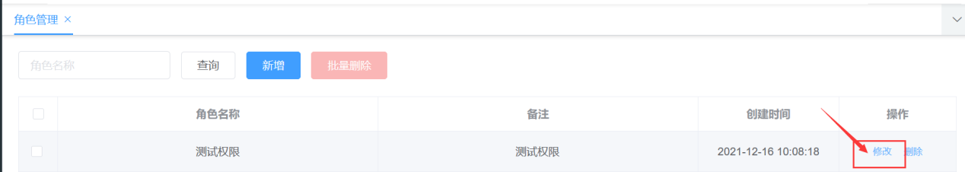

（4）批量删除：勾选角色-点击“批量删除”-弹框中点击“确定”

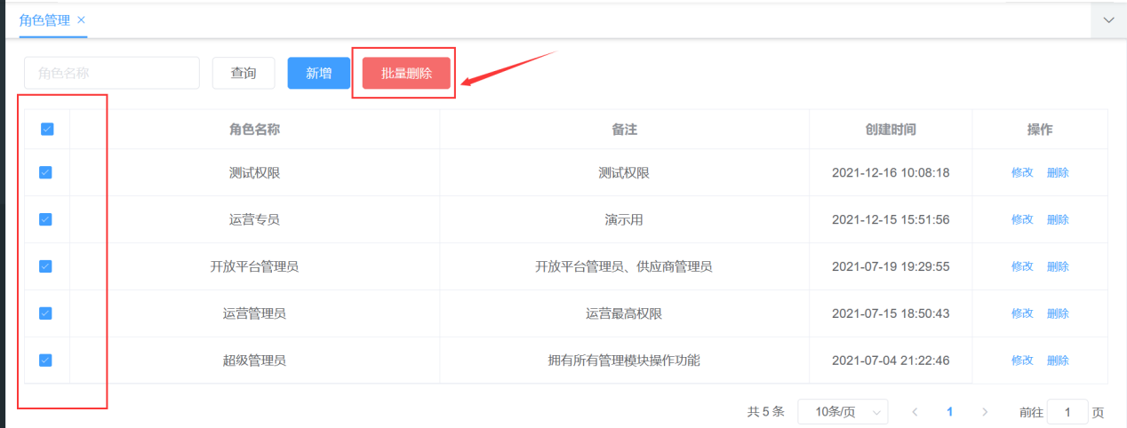

（5）查询角色：输入搜索关键字-点击“查询”

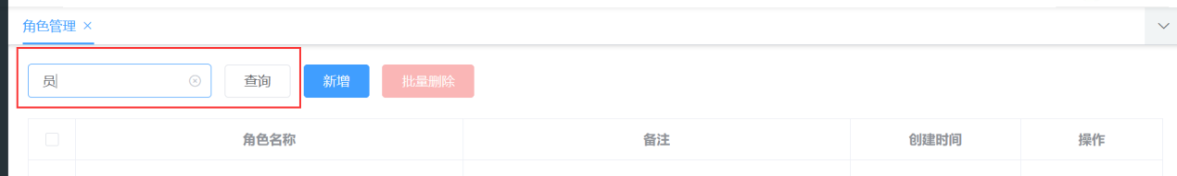

#### 菜单管理

实现对菜单的基本信息管理：新建、编辑、删除、详情。

（1）新增菜单：点击“新增”-弹框中输入关键字段-点击“确定”

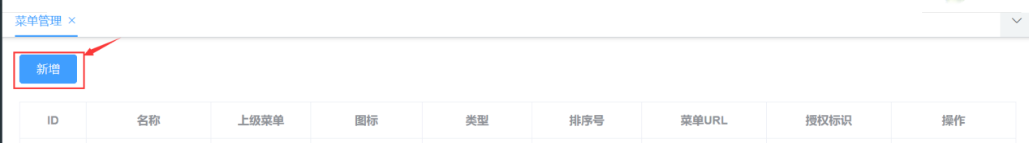

（2）删除菜单：选择菜单-点击“删除”-弹框中点击“确定”

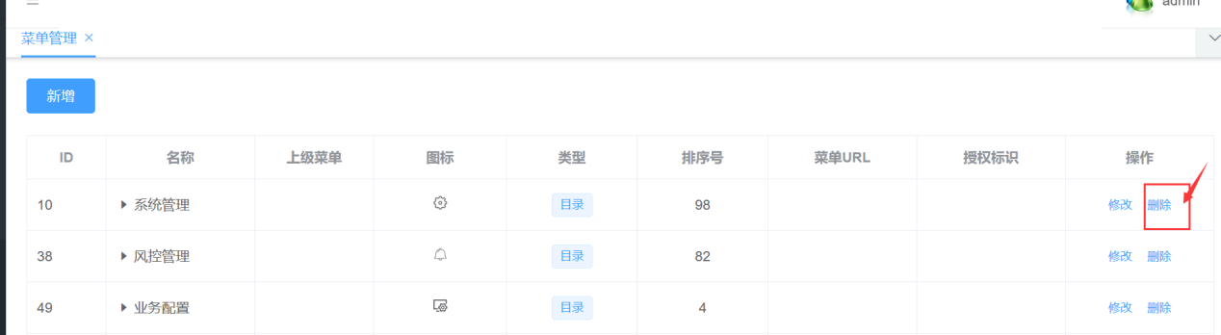

（3）修改菜单：选择菜单-点击“修改-弹框中输入新的信息-点击“确定”

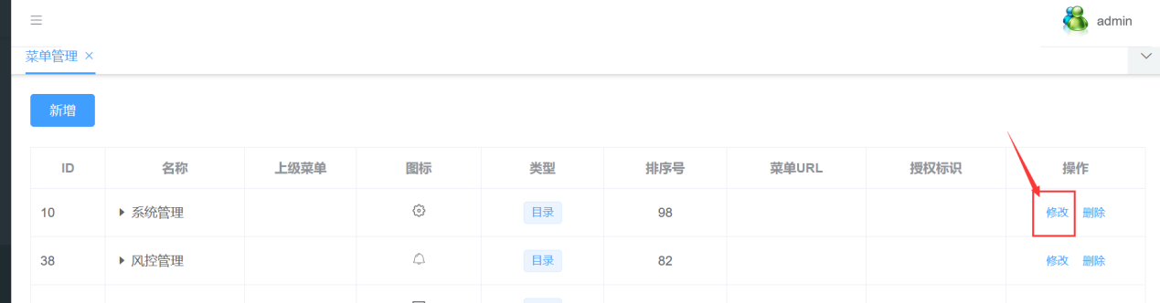

业务管理

对业务进行管理及维护操作，包含区域管理及行业管理等。

#### 区域管理

实现对区域数据的新建、编辑、删除、详情功能。

（1）新增区域：点击“新增”-弹框中输入关键字段-点击“确定”

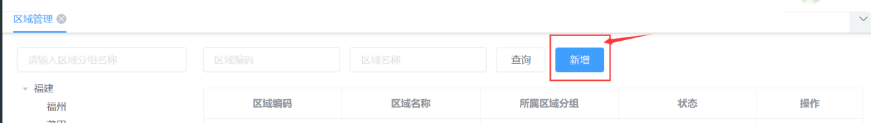

（2）查看区域详情：点击“查看”-显示区域详情弹框-点击“取消”关闭弹框

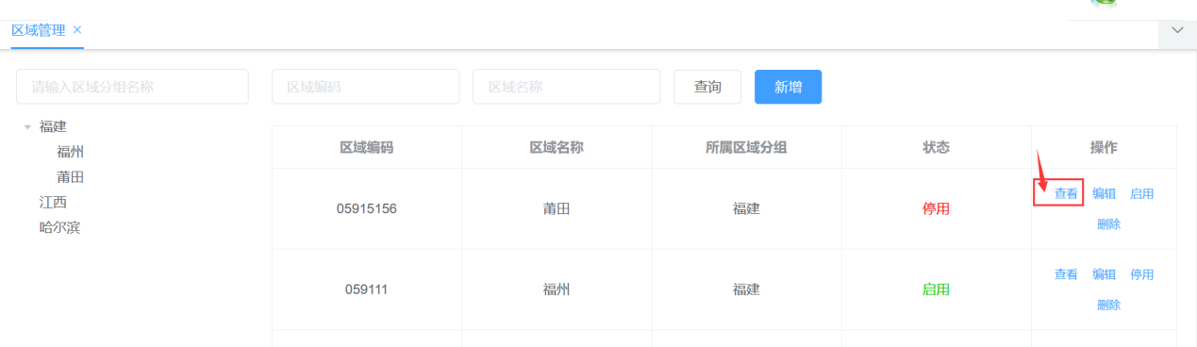

（3）修改区域：选择区域-点击“编辑”-弹框中输入新的信息-点击“确定”

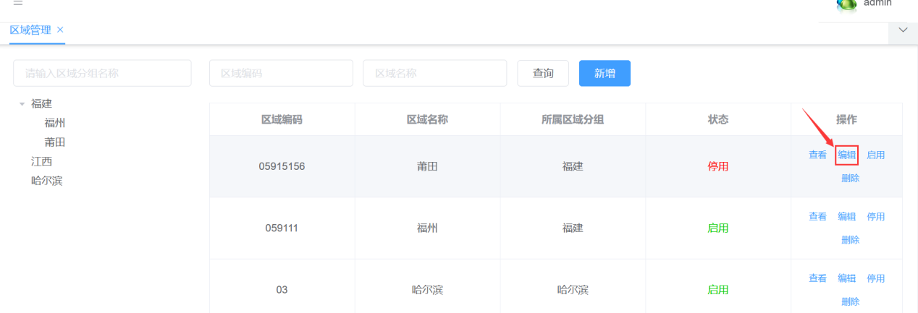

（4）删除区域：选择区域-点击“删除”-弹框中点击“确定”

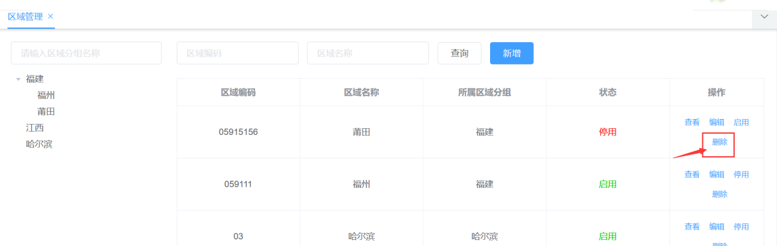

（5）启用/停用区域：选择区域-点击“启用”/“停用”-弹框中点击“确定”

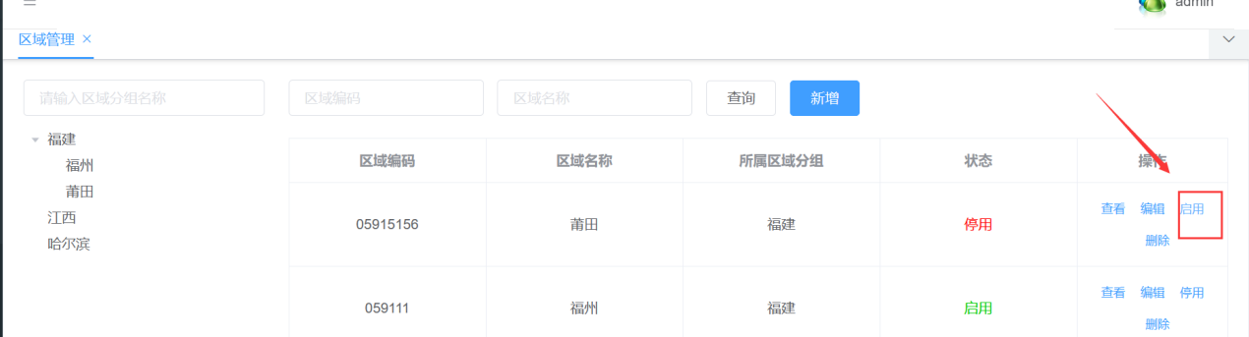

（6）查询区域：输入搜索关键字-点击“查询”

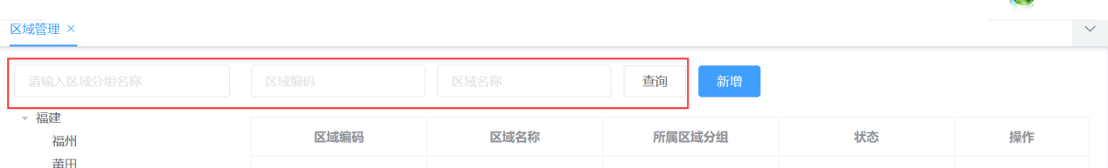

#### 行业管理

实现对行业数据的新建、编辑、删除、详情功能。

（1）新增行业：点击“新增”-弹框中输入关键字段-点击“确定”

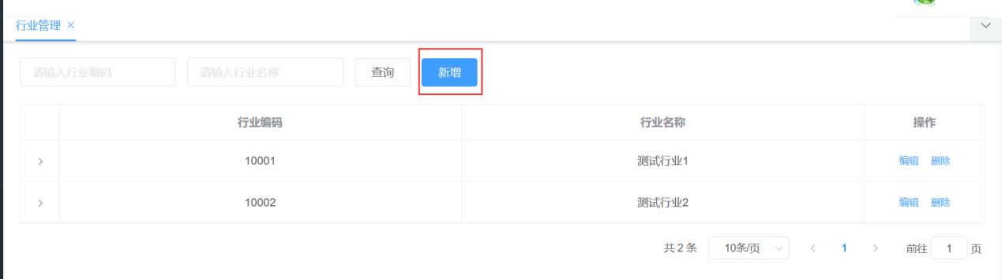

（2）删除行业：选择行业-点击“删除”-弹框中点击“确定”

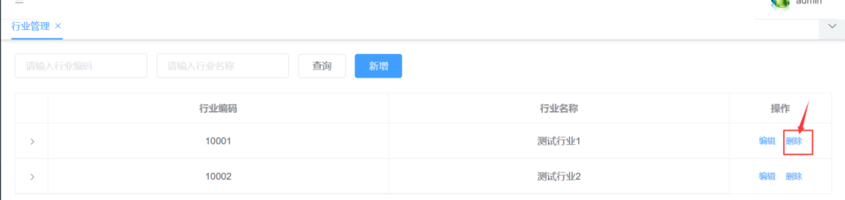

（3）修改行业：选择行业-点击“修改”-弹框中输入新的信息-点击“确定”

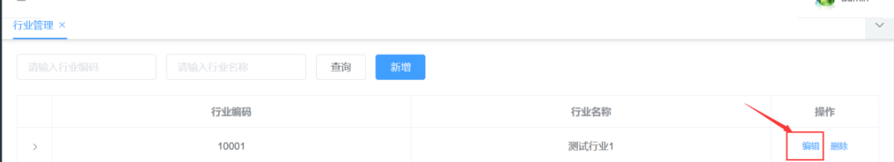

（4）查询行业：输入搜索关键字-点击“查询”

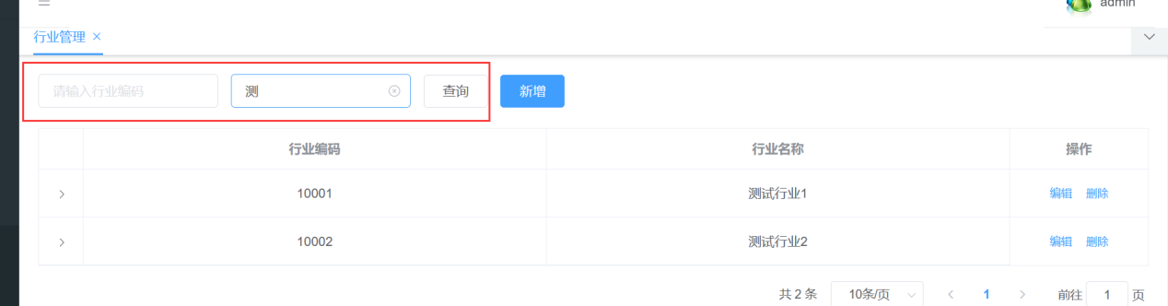

系统管理

系统管理用于对日志、字典、缓存等进行维护及管理操作。

#### 日志管理

通过对操作员的操作日志进行记录，实现后台对操作日志的查询和导出。

1. 操作日志查询：选择开始时间和结束时间，点击查询，可筛选出相应的日志信息。
2. 操作日志导出：点击导出，可将开始时间到结束时间区间内系统操作日志记录导出。

#### 字典管理

通过字典管理，实现对平台字典内容进行展示，以及对其进行增删改查。

（1）新增字典分组：点击“新增”-弹框中输入关键字段-点击“确定”

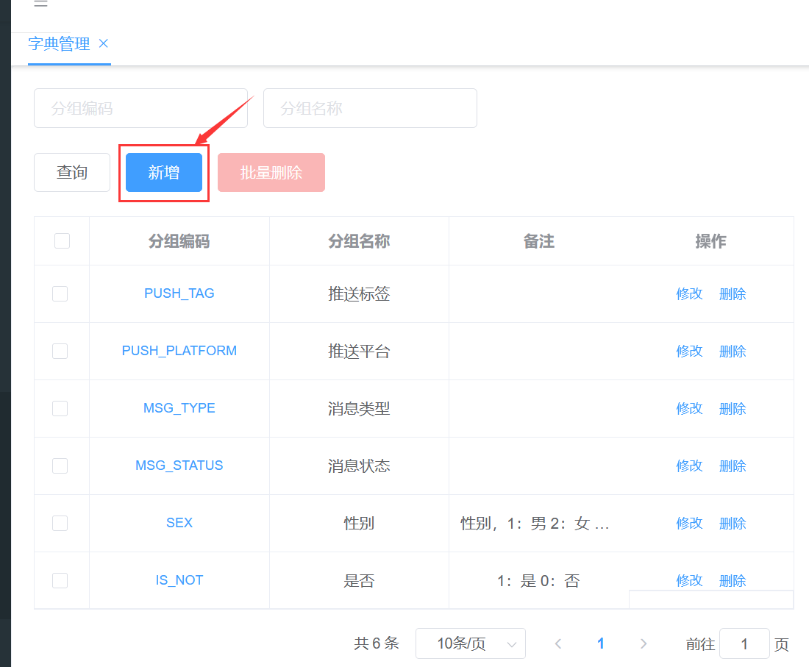

（2）删除字典分组：选择字典分组-点击“删除”-弹框中点击“确定”

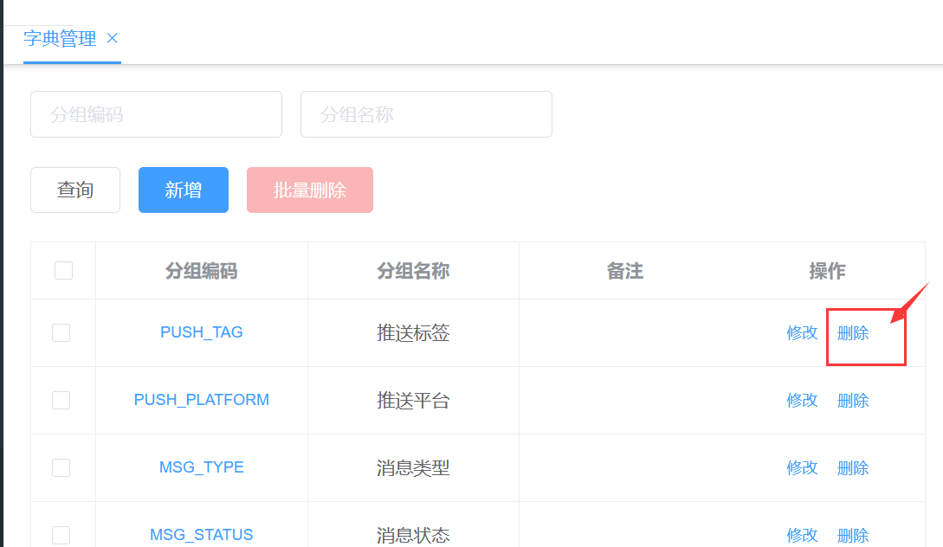

（3）修改字典分组：选择字典分组-点击“修改”-弹框中输入新的信息-点击“确定”

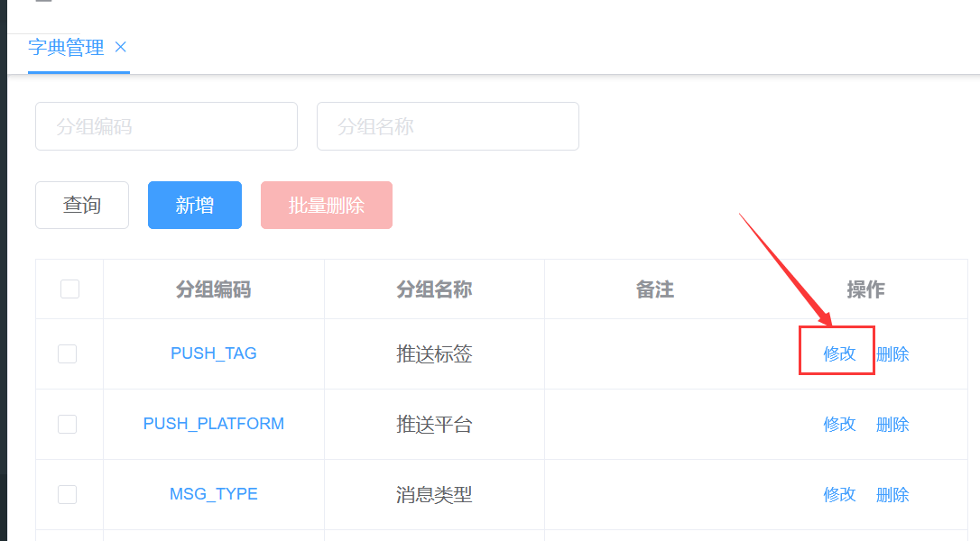

（4）批量删除字典分组：勾选字典分组-点击“批量删除”-弹框中点击“确定”

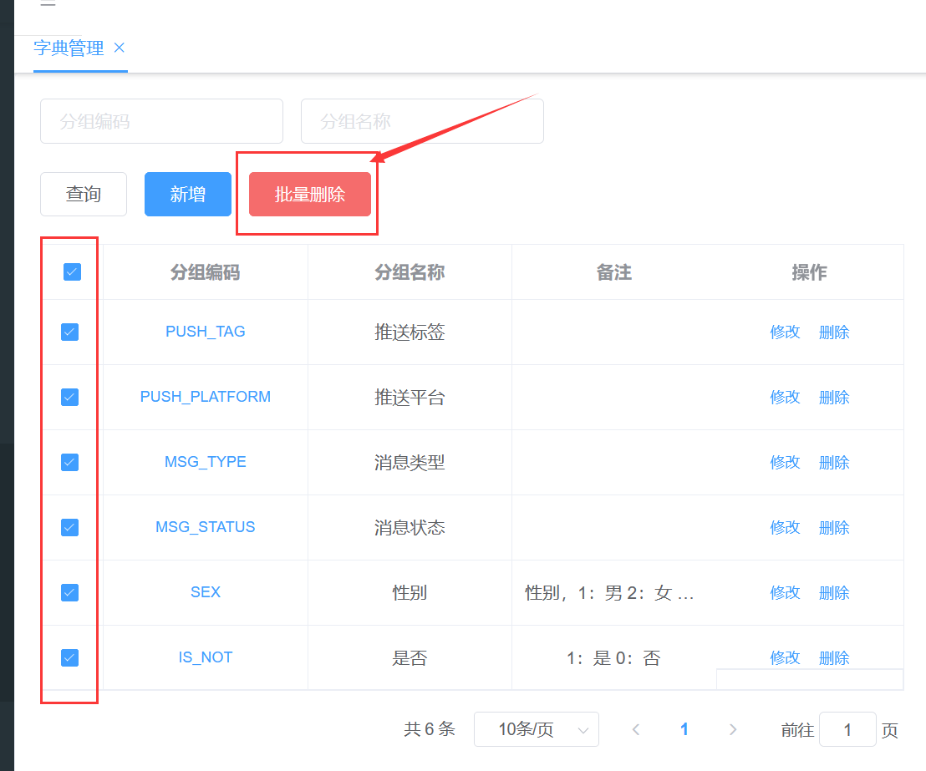

（5）查询字典分组：输入搜索关键字-点击“查询”

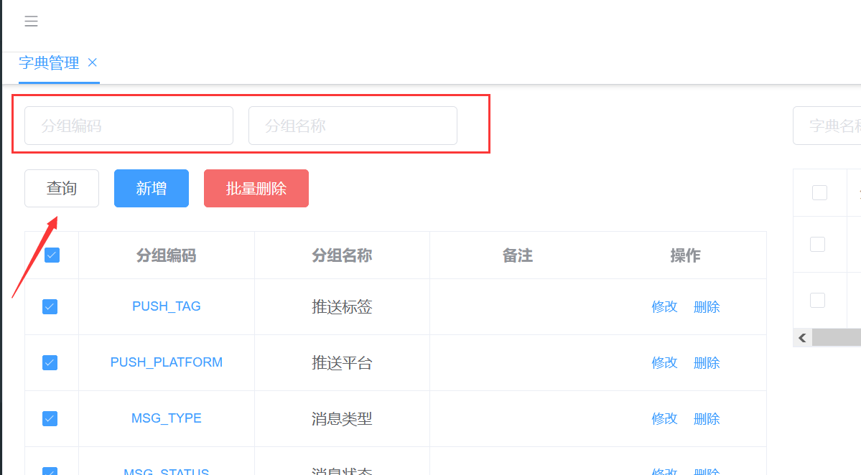

（6）新增字典：点击“新增”-弹框中输入关键字段-设置字典状态-点击“确定”

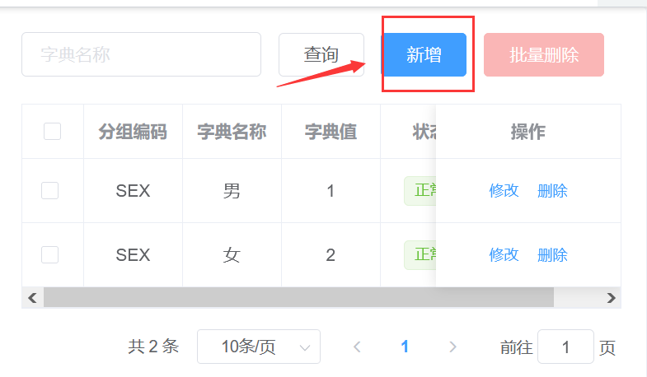

（7）删除字典：选择字典-点击“删除”-弹框中点击“确定”

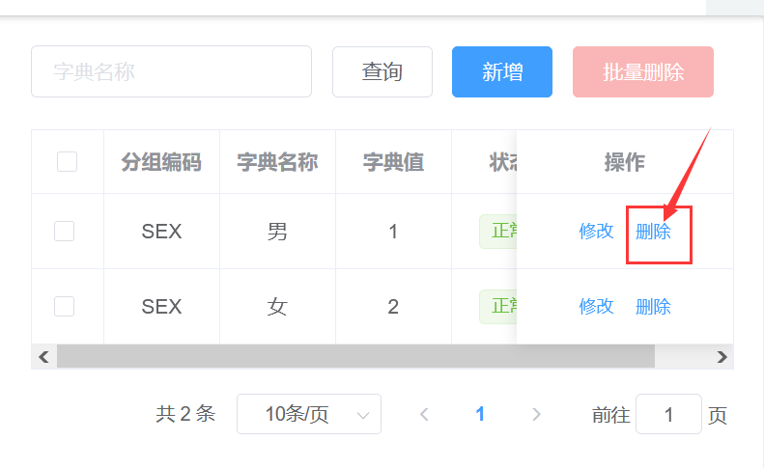

（8）修改字典：选择字典-点击“修改”-弹框中输入新的信息-点击“确定”

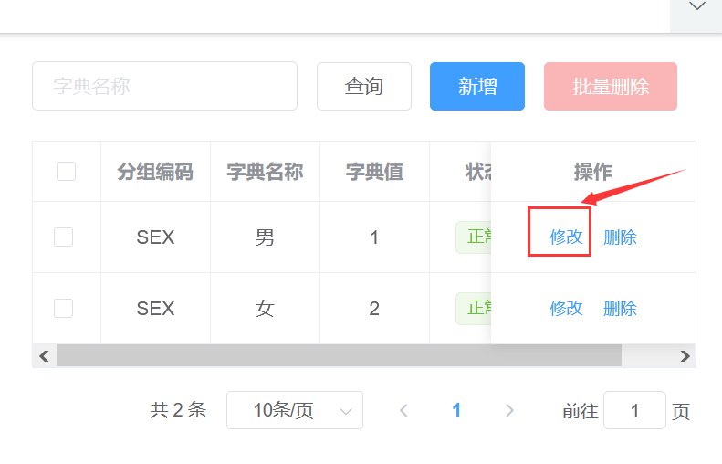

（9）批量删除：勾选字典-点击“批量删除”-弹框中点击“确定”

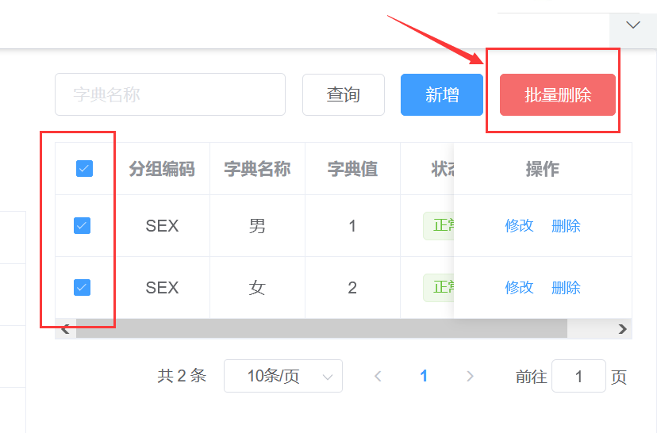

（10）查询字典：输入搜索关键字-点击“查询”

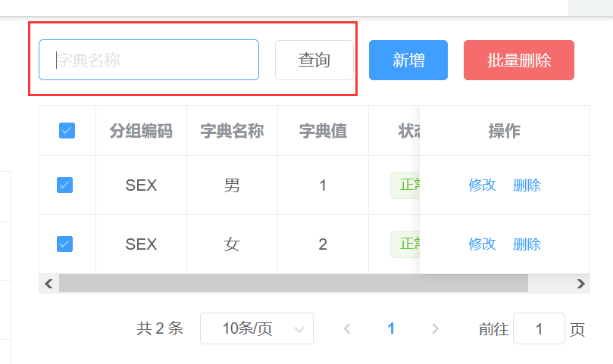

城市码风控子系统

风控子系统主要负责对整个城市码平台进行系统性安全风控，以保障城市码的安全使用。

风控配置

主要是用于管理人员配置风控平台所需要的各类支撑基础信息，主要包括风控指标管理、风控规则管理、风控应用管理、风控字典管理等，从而实现城市码风控的个性化配置。

#### 风控规则管理

系统支持对事件风控规则进行配置，在该规则配置的阈值之外的订单，会生成风控异常记录。

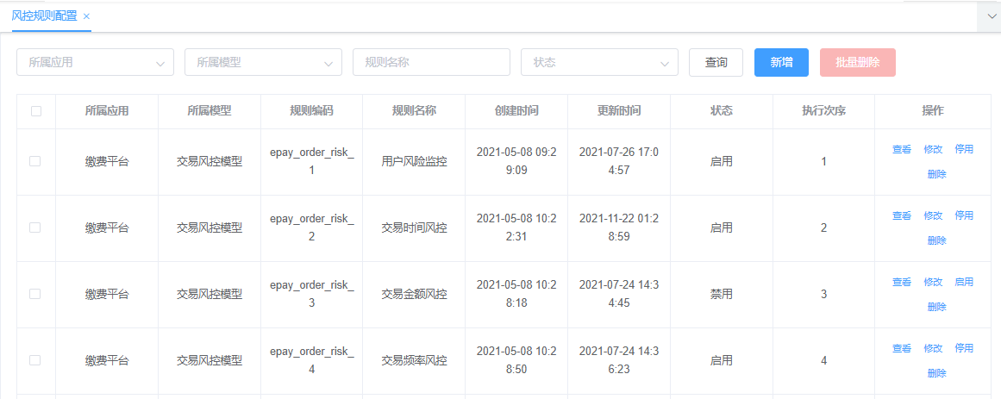

根据所属应用查询：选择相应的所属应用点击“查询”，可对列表中已有的风控规则进行查询。

根据所属模型查询：选择相应的所属模型点击“查询”，可对列表中已有的风控规则进行查询。

根据规则名称查询：输入相应的规则名称点击“查询”，可对列表中已有的风控规则进行查询。

根据状态查询：选择相应的状态点击“查询”，可对列表中已有的风控规则进行查询。

风控规则新增：点击“新增”可新增风控规则，包括风控规则名称、风控指标、备注等。

风控规则删除：点击“删除”，可删除相应的风控规则。

风控规则修改：点击“修改”，可对该条风控规则进行修改。

风控规则启用：点击“启用”可启用相应的风控规则，只有在启用状态下，风控规则才能正常使用，启用状态下的风控规则无法修改。

风控规则停用：点击“停用”可停用相应的风控规则，停用状态下的风控规则无法在系统中正常使用，但是可以进行风控规则信息修改，如果想启用该规则，需切换状态为启用。

#### 风控指标管理

系统支持对风控指标进行管理，主要包括：风控指标的新增、删除、修改、查询。

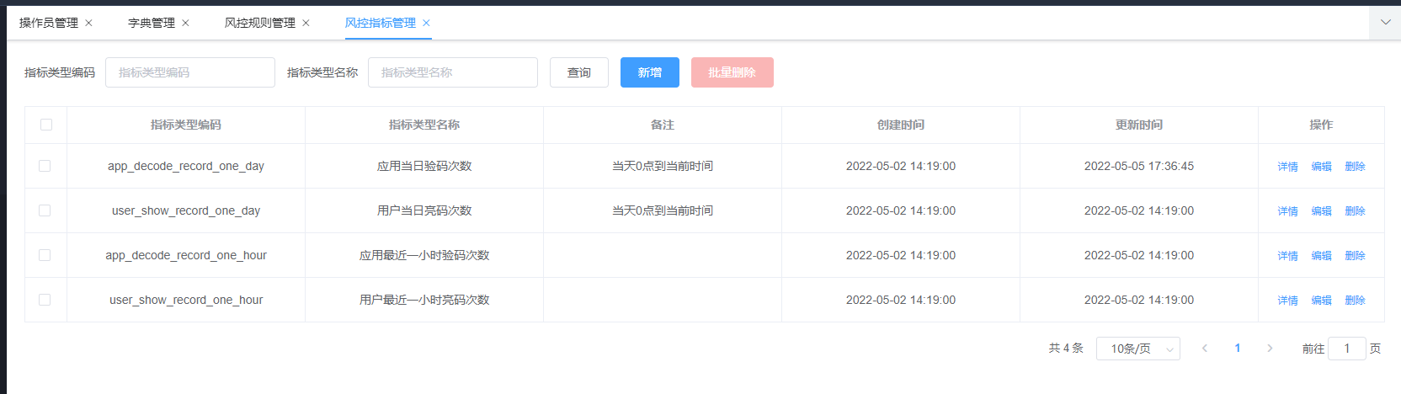

条件筛选：可选择条件进行筛选，对列表中已有的风控指标进行查询。

风控指标新增：点击“新增”可新增风控指标，包括风控指标名称、备注等。

风控指标删除：点击“删除”，可删除相应的风控规则。

风控指标修改：点击“修改”，可对该条风控指标进行修改。

#### 风控字典管理

系统支持对风控字典进行管理，主要包括：字典的新增、删除、修改、查询。

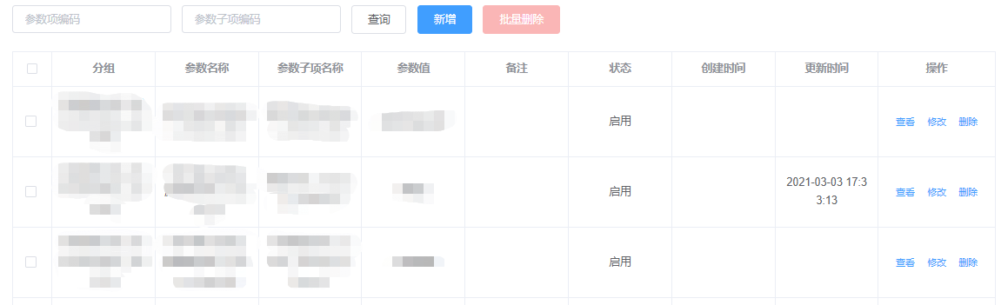

根据参数项编码进行筛选：输入相应的参数项编码，点击“查询”，即可筛选出相应的字典记录。

根据参数项子项代码进行筛选：输入相应的参数项子项代码，点击“查询”，即可筛选出相应的字典记录。

风控字典新增：点击“新增”可新增风控字典，包括参数名称、参数子项代码等。

风控字典查看：点击“查看”可查看该风控字典的详细信息。

风控字典修改：点击“修改”，可修改该条风控字典详细信息。

风控字典删除：点击“删除”，可删除该条字典信息。

风控字典批量删除：勾选多个风控字典，点击“批量删除”，可批量删除字典信息。

风控记录

主要是针对风控产生的一系列记录进行管理，包括风控指标将数据、风控受理日志以及风控拦截管理，详尽地记录城市码平台运行期间相关数据，确保后续处理风控问题时进行数据回溯。

#### 风控指标数据查询

系统支持对风控指标记录进行查询，查询结果将按照查询条件进行归集并通过可视化的方式展示在列表。

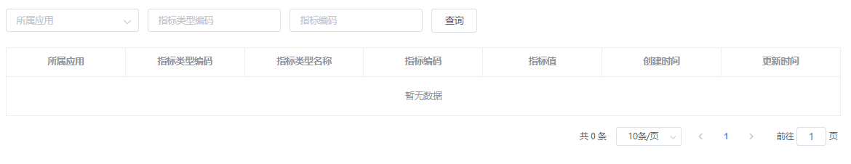

根据所属应用进行筛选：选择相应的应用，点击“查询”，即可筛选出该应用下的所有风控指标记录。

根据指标类型编码进行筛选：输入相应的指标类型编码，点击“查询”，即可筛选出相应的风控指标记录。

根据指标编码进行筛选：输入相应的指标编码，点击“查询”，即可筛选出相应的风控指标记录。

#### 风控受理记录

系统支持对风控受理日志进行查询，查询结果将按照查询条件进行归集并通过可视化的方式展示在列表。

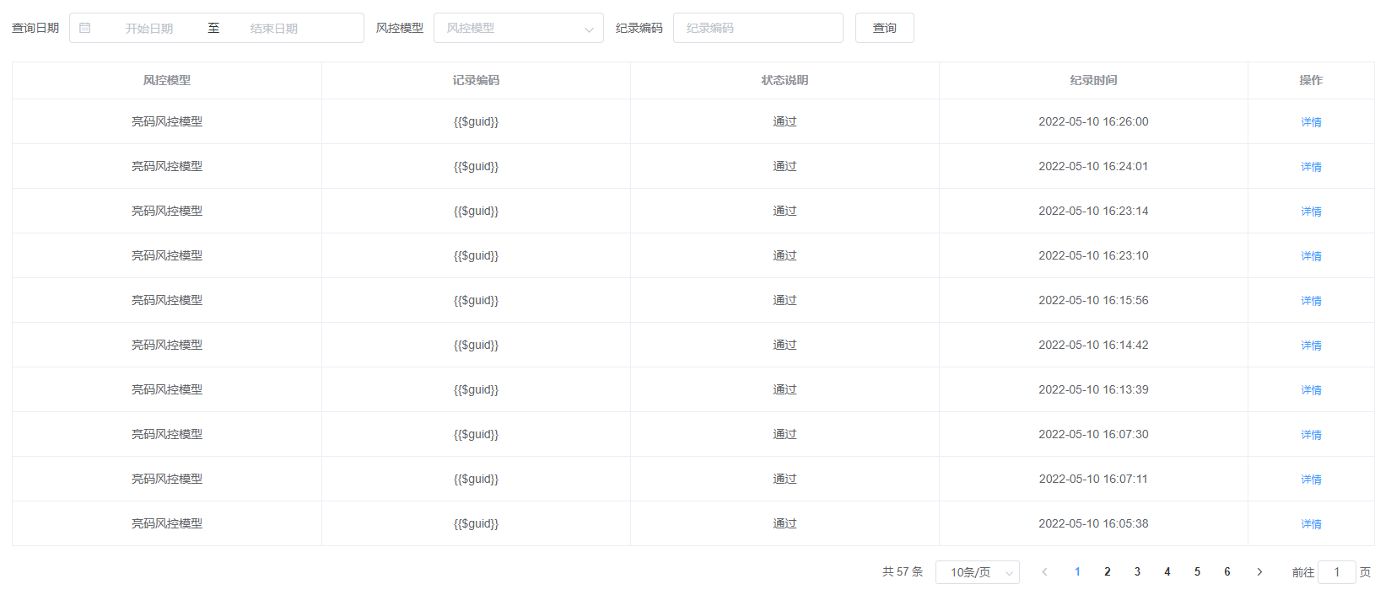

根据开始日期/结束日期进行筛选：选择相应的时间日期，点击“查询”，即可筛选出该时间区间内的风控日志。

根据所属应用进行筛选：选择相应的应用，点击“查询”，即可筛选出该应用下的所有风控受理日志。

根据所属模型进行筛选：选择相应的模型，点击“查询”，即可筛选出该模型下的所有风控受理日志。

根据纪录编码进行筛选：输入相应的纪录编码，点击“查询”，即可筛选出相应的风控受理日志。

风控受理日志详情：点击“查看详情”可查看该条风控受理日志的详情内容。

#### 风控拦截记录

系统支持对风控拦截进行进行查询以及管理，可查询拦截的记录并进行批量导出、批量解除异常。

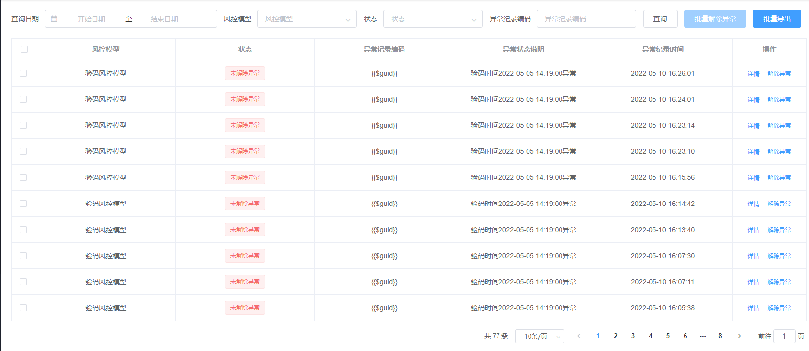

根据开始日期/结束日期进行筛选：选择相应的时间日期，点击“查询”，即可筛选出该时间区间内的风控拦截记录。

根据所属应用进行筛选：选择相应的应用，点击“查询”，即可筛选出该应用下的所有风控拦截记录。

根据所属模型进行筛选：选择相应的模型，点击“查询”，即可筛选出该模型下的所有风控拦截记录。

根据状态进行筛选：选择相应的状态，点击“查询”，即可筛选出该模型下的所有风控拦截记录。

根据异常记录编码进行筛选：输入相应的异常记录编码，点击“查询”，即可筛选出相应的风控拦截记录。

批量解除异常：勾选风险异常拦截数据，点击“批量解除”，可批量解除异常。

批量导出：批量勾选风控拦截记录，点击“导出”将以列表形式导出excel文件。

风控拦截详情：点击“查看详情”可查看该条风控拦截记录的详细内容。

风控统计

主要围绕城市码的风控记录，针对风控异常数据进行归集以及按照不同的维度进行分析，并生成相应的数据分析报表，从而帮助管理人员尽早发现平台可能存在的问题，降低城市码平台的管理风险。

#### 风控异常统计分析

主要是针对风控异常数据进行归集以及按照不同的维度进行分析，并生成相应的分析报表，如今日异常记录数、累计异常记录数等。

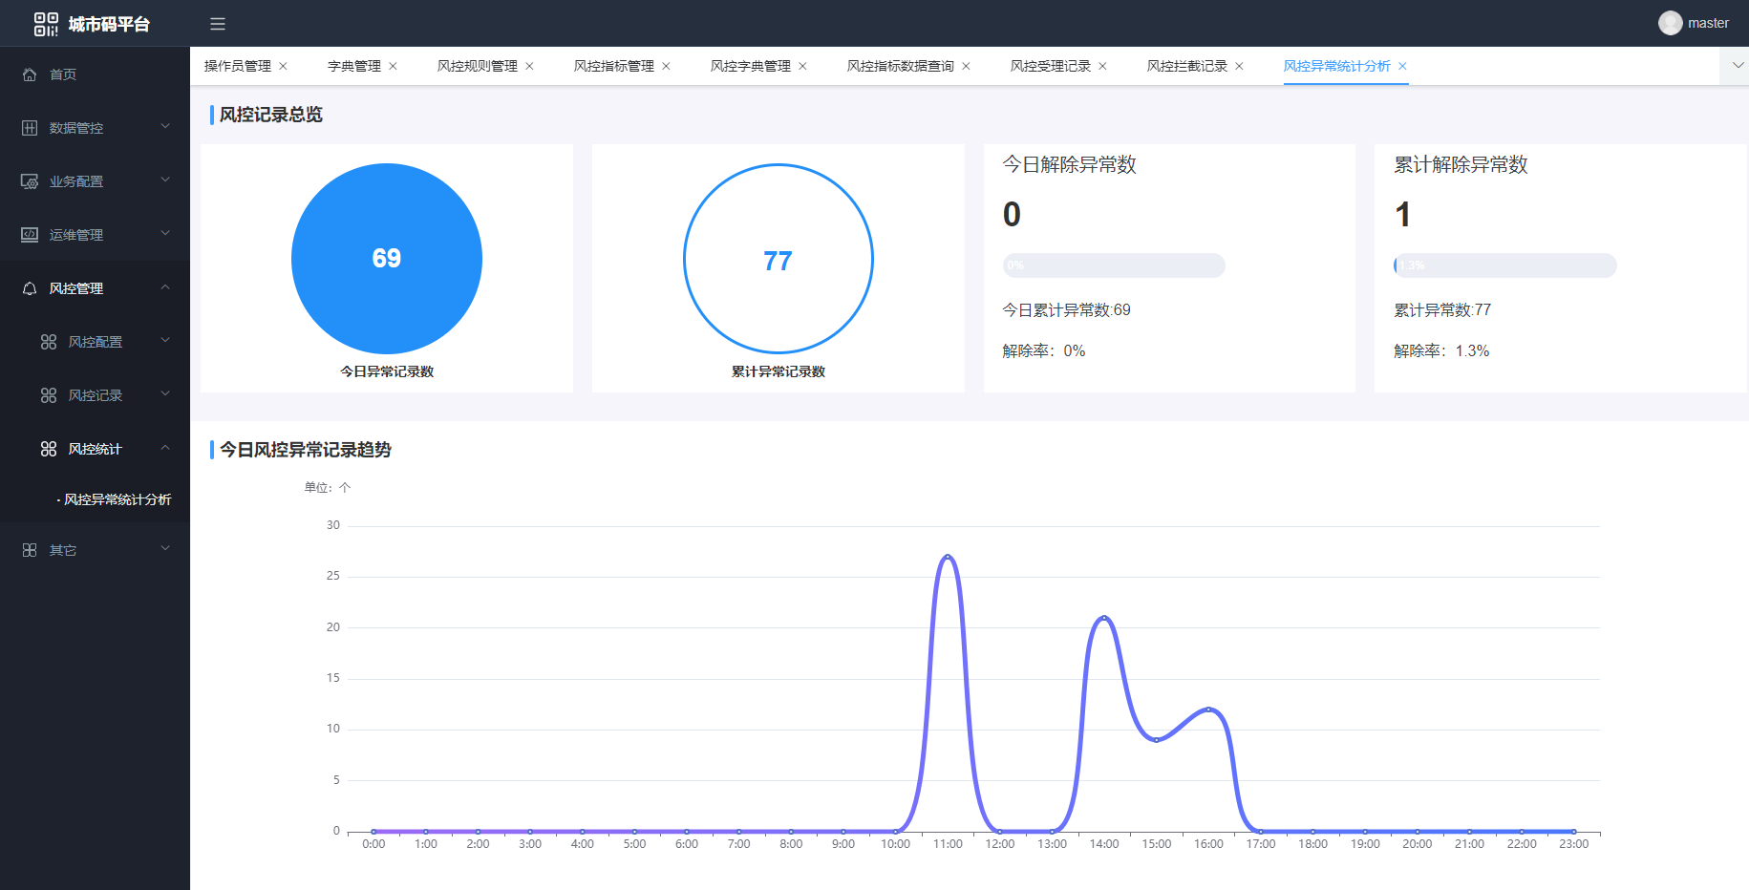

今日异常记录数图形统计：统计今日风控异常记录数，管理人员可通过查看异常数据排查风险数据，提前做好风险应对措施。

累计异常记录数图形统计：统计累计异常记录数，管理人员可通过分析累计异常数据排查风险数据，提前做好风险应对措施。

今日解除率分析：统计今日已解除异常记录数占今日累计异常记录数的比例，通过该比例可得出系统风控的准确率。

累计解除率分析：累计已解除异常记录数占累计异常记录数的比例，通过该比例可得出系统风控的准确率。

今日风控异常记录趋势：今日风控异常记录可视化走势分析，以时间段为维度，显示当天各时间段的风控异常记录数据，以此可得出风控异常高峰时间段。

风控异常记录统计条件筛选：可根据筛选条件进行查询，对列表中已有的风控异常记录进行数据筛选。

风控异常记录记录统计图表展示：风控异常记录个性化图表展示，支持按不同时间维度统计异常记录数，以此可得出风控异常高峰时间段。

接口调用说明

支付亮码接口

1. 接口描述：支付亮码接口。
2. 接口版本：V1.0
3. 接口路径：/api/showPaymentCode
4. 输入参数：

| 参数名称 | 类型 | 是否必选 | 描述 |
| --- | --- | --- | --- |
| bizExtInfo | string | 非必须 | 业务扩展信息 |
| bizExtMap | string | 非必须 | 业务扩展信息 |
| bizInputParamMap | string | 非必须 | 业务扩展信息 |
| cityCodeAppId | boolean | 必须 | 城市码平台的appId |
| codeDefId | boolean | 必须 | 码定义ID |
| collectInfo | string | 非必须 | 亮码位置信息 |
| userId | integer | 必须 | 城市码用户Id |

1. 输出参数：

| 参数名称 | 类型 | 描述 |
| --- | --- | --- |
| Response | object |  |
| ├─ Data | object |  |
| ├─ cityCodeAppId | string | 城市码应用ID |
| ├─ cityCodeId | string | 码ID |
| ├─ codeContent | string | 码串 |
| ├─ codeContentType | string | 码串内容类型,byte\_base64,original\_string |
| ├─ expireTime | integer | 过期时间,精确到秒 |
| ├─ Error | object |  |
| ├─ Code | string |  |
| ├─ Message | string |  |
| ├─ RequestId | string |  |

支付生码接口

1. 接口描述：支付生码接口。
2. 接口版本：V1.0
3. 接口路径： /api/openPaymentCode
4. 输入参数：

| 参数名称 | 类型 | 是否必选 | 描述 |
| --- | --- | --- | --- |
| bizExtInfo | string | 非必须 | 业务扩展信息 |
| cityCodeAppId | string | 必须 | 城市码平台的appId |
| codeDefId | string | 必须 | 码定义ID |
| userExt | string | 非必须 | 用户三要素JSON数据，Base64编码 |

1. 输出参数：

| 参数名称 | 类型 | 描述 |
| --- | --- | --- |
| Response | object |  |
| ├─ Data | object |  |
| ├─ userId | string | 用户id |
| ├─ Error | object |  |
| ├─ Code | string |  |
| ├─ Message | string |  |
| ├─ RequestId | string |  |

支付解码接口

1. 接口描述：支付解码接口。
2. 接口版本：V1.0
3. 接口路径： /payment/decodePaymentCode
4. 输入参数：

| 参数名称 | 类型 | 是否必选 | 描述 |
| --- | --- | --- | --- |
| bizExtInfo | string | 非必须 | 业务扩展信息 |
| acceptOrgId | string | 必须 | 用码机构标识 |
| codeContent | string | 必须 | 二维码内容字符串 |

1. 输出参数：

| 参数名称 | 类型 | 描述 |
| --- | --- | --- |
| Response | object |  |
| ├─ Data | object |  |
| ├─ bizExtInfo | string | 用户id |
| ├─ cityCodeAppId | string | 城市码平台的appId |
| ├─ cityCodeId | string | 码串id |
| ├─ codeDefId | string | 码定义ID |
| ├─ expire | boolean | 是否已过期 |
| ├─ userId | string | 城市码用户id |
| ├─ Error | object |  |
| ├─ Code | string |  |
| ├─ Message | string |  |
| ├─ RequestId | string |  |

用户绑定数据接口

1. 接口描述：用户绑定数据接口。
2. 接口版本：V1.0
3. 接口路径： /bindData/bindData
4. 输入参数：

| 参数名称 | 类型 | 是否必选 | 描述 |
| --- | --- | --- | --- |
| bindData | object | 必须 | 绑定数据 |
| cityCodeAppId | string | 必须 | 城市码应用ID |
| dataType | string | 必须 | 数据类型 |
| userId | string | 必须 | 用户ID |

1. 输出参数：

| 参数名称 | 类型 | 描述 |
| --- | --- | --- |
| Response | object |  |
| ├─ Error | object |  |
| ├─ Code | string |  |
| ├─ Message | string |  |
| ├─ RequestId | string |  |

获取用户绑定数据接口

1. 接口描述：获取用户绑定数据接口。
2. 接口版本：V1.0
3. 接口路径：/bindData/getBindData
4. 输入参数：

| 参数名称 | 类型 | 是否必选 | 描述 |
| --- | --- | --- | --- |
| cityCodeAppId | string | 必须 | 城市码应用ID |
| dataType | string | 必须 | 数据类型 |
| userId | string | 必须 | 用户ID |

1. 输出参数：

| 参数名称 | 类型 | 描述 |
| --- | --- | --- |
| Response | object |  |
| ├─ Data | object |  |
| ├─ data | string | 数据项 |
| ├─ dataName | string | 数据项名称 |
| ├─ dataType | string | 数据项类型 |
| ├─ userId | string | 用户标识 |
| ├─ Error | object |  |
| ├─ Code | string |  |
| ├─ Message | string |  |
| ├─ RequestId | string |  |

获取用户绑定数据集合接口

1. 接口描述：获取用户绑定数据集合接口。
2. 接口版本：V1.0
3. 接口路径：/bindData/getBindDataList
4. 输入参数：

| 参数名称 | 类型 | 是否必选 | 描述 |
| --- | --- | --- | --- |
| cityCodeAppId | string | 必须 | 城市码应用ID |
| dataTypes | string | 必须 | 数据类型 |
| ├─userId | string | 必须 | 用户ID |

1. 输出参数：

| 参数名称 | 类型 | 描述 |
| --- | --- | --- |
| Response | object |  |
| ├─ Data | object |  |
| ├─ data | string | 数据项 |
| ├─ dataName | string | 数据项名称 |
| ├─ dataType | string | 数据项类型 |
| ├─ userId | string | 用户标识 |
| ├─ Error | object |  |
| ├─ Code | string |  |
| ├─ Message | string |  |
| ├─ RequestId | string |  |

解绑用户数据接口

1. 接口描述：解绑用户数据接口。
2. 接口版本：V1.0
3. 接口路径：/bindData/unbindData
4. 输入参数：

| 参数名称 | 类型 | 是否必选 | 描述 |
| --- | --- | --- | --- |
| cityCodeAppId | string | 必须 | 城市码应用ID |
| dataType | string | 必须 | 数据类型 |
| userId | string | 必须 | 用户ID |

1. 输出参数：

| 参数名称 | 类型 | 描述 |
| --- | --- | --- |
| Response | object |  |
| ├─ Error | object |  |
| ├─ Code | string |  |
| ├─ Message | string |  |
| ├─ RequestId | string |  |

个人码亮码接口

1. 接口描述：个人码亮码接口。
2. 接口版本：V1.0
3. 接口路径： /api/showPersonalCode
4. 输入参数：

| 参数名称 | 类型 | 是否必选 | 描述 |
| --- | --- | --- | --- |
| bizExtInfo | string | 非必须 | 业务扩展信息 |
| bizExtMap | string | 非必须 | 业务扩展信息 |
| bizInputParamMap | string | 非必须 | 业务扩展信息 |
| cityCodeAppId | boolean | 必须 | 城市码平台的appId |
| codeDefId | boolean | 必须 | 码定义ID |
| collectInfo | string | 非必须 | 亮码位置信息 |
| userId | integer | 必须 | 城市码用户Id |

1. 输出参数：

| 参数名称 | 类型 | 描述 |
| --- | --- | --- |
| Response | object |  |
| ├─ Data | object |  |
| ├─ cityCodeAppId | string | 城市码应用ID |
| ├─ cityCodeId | string | 码ID |
| ├─ codeContent | string | 码串 |
| ├─ codeContentType | string | 码串内容类型,byte\_base64,original\_string |
| ├─ expireTime | integer | 过期时间,精确到秒 |
| ├─ Error | object |  |
| ├─ Code | string |  |
| ├─ Message | string |  |
| ├─ RequestId | string |  |

个人码生码接口

1. 接口描述：个人码生码接口。
2. 接口版本：V1.0
3. 接口路径：/api/openPersonalCode
4. 输入参数：

| 参数名称 | 类型 | 是否必选 | 描述 |
| --- | --- | --- | --- |
| bizExtInfo | string | 非必须 | 业务扩展信息 |
| cityCodeAppId | string | 必须 | 城市码平台的appId |
| codeDefId | string | 必须 | 码定义ID |
| userExt | string | 非必须 | 用户三要素JSON数据，Base64编码 |

1. 输出参数：

| 参数名称 | 类型 | 描述 |
| --- | --- | --- |
| Response | object |  |
| ├─ Data | object |  |
| ├─ userId | string | 用户id |
| ├─ Error | object |  |
| ├─ Code | string |  |
| ├─ Message | string |  |
| ├─ RequestId | string |  |

个人码解码接口

1. 接口描述：个人码解码接口。
2. 接口版本：V1.0
3. 接口路径： /identity/decodeIdentityCode
4. 输入参数：

| 参数名称 | 类型 | 是否必选 | 描述 |
| --- | --- | --- | --- |
| bizExtInfo | string | 非必须 | 业务扩展信息 |
| acceptOrgId | string | 必须 | 用码机构标识 |
| acceptOrgName | string | 非必须 | 用码机构名称 |
| codeContent | string | 必须 | 二维码内容字符串 |
| qrCodeTime | string | 非必须 | 扫码时间 |
| terminalNo | string | 非必须 | 扫码设备编号 |
| useCode | string | 非必须 | 用码编号 |
| useInfo | string | 非必须 | 用码说明 |

1. 输出参数：

| 参数名称 | 类型 | 描述 |
| --- | --- | --- |
| Response | object |  |
| ├─ Data | object |  |
| ├─ bizExtInfo | string | 用户id |
| ├─ cityCodeAppId | string | 城市码平台的appId |
| ├─ cityCodeId | string | 码串id |
| ├─ codeDefId | string | 码定义ID |
| ├─ expire | boolean | 是否已过期 |
| ├─ userId | string | 城市码用户id |
| ├─ certNo | string | 证件号 |
| ├─ certType | string | 证件类型 |
| ├─ mobile | string | 手机号 |
| ├─ name | string | 姓名 |
| ├─ Error | object |  |
| ├─ Code | string |  |
| ├─ Message | string |  |
| ├─ RequestId | string |  |

健康码亮码接口

1. 接口描述：健康码亮码接口。
2. 接口版本：V1.0
3. 接口路径：  /api/showHealthCode
4. 输入参数：

| 参数名称 | 类型 | 是否必选 | 描述 |
| --- | --- | --- | --- |
| bizExtInfo | string | 非必须 | 业务扩展信息 |
| bizExtMap | string | 非必须 | 业务扩展信息 |
| bizInputParamMap | string | 非必须 | 业务扩展信息 |
| cityCodeAppId | boolean | 必须 | 城市码平台的appId |
| codeDefId | boolean | 必须 | 码定义ID |
| collectInfo | string | 非必须 | 亮码位置信息 |
| userId | integer | 必须 | 城市码用户Id |

1. 输出参数：

| 参数名称 | 类型 | 描述 |
| --- | --- | --- |
| Response | object |  |
| ├─ Data | object |  |
| ├─ cityCodeAppId | string | 城市码应用ID |
| ├─ cityCodeId | string | 码ID |
| ├─ codeContent | string | 码串 |
| ├─ codeContentType | string | 码串内容类型,byte\_base64,original\_string |
| ├─ desensitizeCardId | string | 脱敏证件ID |
| ├─ desensitizeName | string | 脱敏证件姓名 |
| ├─ expireTime | integer | 过期时间,精确到秒 |
| ├─ healthStatus | string | 健康状态 |
| ├─ isVaccinated | string | 疫苗接种信息 |
| ├─ reportDate | string | 报告日期 |
| ├─ Error | object |  |
| ├─ Code | string |  |
| ├─ Message | string |  |
| ├─ RequestId | string |  |

健康码生码接口

1. 接口描述：健康码生码接口。
2. 接口版本：V1.0
3. 接口路径： /api/openHealthCode
4. 输入参数：

| 参数名称 | 类型 | 是否必选 | 描述 |
| --- | --- | --- | --- |
| bizExtInfo | string | 非必须 | 业务扩展信息 |
| cityCodeAppId | string | 必须 | 城市码平台的appId |
| codeDefId | string | 必须 | 码定义ID |
| userExt | string | 非必须 | 用户三要素JSON数据，Base64编码 |

1. 输出参数：

| 参数名称 | 类型 | 描述 |
| --- | --- | --- |
| Response | object |  |
| ├─ Data | object |  |
| ├─ userId | string | 用户id |
| ├─ Error | object |  |
| ├─ Code | string |  |
| ├─ Message | string |  |
| ├─ RequestId | string |  |

健康码解码接口

1. 接口描述：健康码解码接口。
2. 接口版本：V1.0
3. 接口路径： /health/decodeHealthCode
4. 输入参数：

| 参数名称 | 类型 | 是否必选 | 描述 |
| --- | --- | --- | --- |
| bizExtInfo | string | 非必须 | 业务扩展信息 |
| acceptOrgId | string | 必须 | 用码机构标识 |
| acceptOrgName | string | 非必须 | 用码机构名称 |
| codeContent | string | 必须 | 二维码内容字符串 |
| qrCodeTime | string | 非必须 | 扫码时间 |
| terminalNo | string | 非必须 | 扫码设备编号 |
| useCode | string | 非必须 | 用码编号 |
| useInfo | string | 非必须 | 用码说明 |

1. 输出参数：

| 参数名称 | 类型 | 描述 |
| --- | --- | --- |
| Response | object |  |
| ├─ Data | object |  |
| ├─ bizExtInfo | string | 用户id |
| ├─ cityCodeAppId | string | 城市码平台的appId |
| ├─ cityCodeId | string | 码串id |
| ├─ codeDefId | string | 码定义ID |
| ├─ expire | boolean | 是否已过期 |
| ├─ userId | string | 城市码用户id |
| ├─ Error | object |  |
| ├─ Code | string |  |
| ├─ Message | string |  |
| ├─ RequestId | string |  |

交通支付订单通知接口

1. 接口描述：交通支付订单通知接口。
2. 接口版本：V1.0
3. 接口路径： /traffic/notifyTrafficPay
4. 输入参数：

| 参数名称 | 类型 | 是否必选 | 描述 |
| --- | --- | --- | --- |
| bizOrderNo | string | 必须 | 收款单位订单号 |
| cardName | string | 非必须 | 卡证名称 |
| cardType | string | 非必须 | 卡证类型 |
| discountAmount | integer | 非必须 | 折扣金额(金额为分) |
| discountNote | string | 非必须 | |  | | --- | | 折扣说明 | |
| merchantCode | string | 必须 | |  | | --- | | 商户编码 | |
| merchantName | string | 必须 | 商户名称 |
| notifyTime | string | 非必须 | 订单商户通知时间,yyyyMMddHHmmss |
| orderAmount | integer | 必须 | 订单金额(金额为分) |
| orderDate | string | 必须 | 订单日期,yyyyMMdd |
| orderDescription | string | 非必须 | 订单说明 |
| orderNo | string | 非必须 | 业务订单号 |
| orderTitle | string | 非必须 | 订单标题 |
| orgCode | string | 非必须 | 用码机构 |
| payName | string | 非必须 | 支付方式名称 |
| payStatus | integer | 必须 | 支付状态 |
| payType | string | 非必须 | 支付方式编码 |
| platformTradeNo | string | 非必须 | 平台渠道订单号 |
| qrCode | string | 非必须 | 二维码 |
| qrCodeTime | string | 必须 | 扫码时间,yyyyMMddHHmmss |
| remark | string | 非必须 | 订单附言 |
| terminalNo | string | 非必须 | 扫码设备编号 |
| tradeCreateTime | string | 必须 | 订单创建时间,yyyyMMddHHmmss |
| tradePayedTime | string | 非必须 | 订单支付成功时间,yyyyMMddHHmmss |
| tradeTranTime | string | 非必须 | |  | | --- | | 订单支付时间,yyyyMMddHHmmss | |
| tripInfo | string | 必须 | 行程信息 |
| useInfo | string | 非必须 | 用码说明 |
| userId | string | 必须 | 应用用户标识 |

1. 输出参数：

| 参数名称 | 类型 | 描述 |
| --- | --- | --- |
| Response | object |  |
| ├─ Data | object |  |
| ├─ handleState | string | 通知结果,00失败,01成功 |
| ├─ Error | object |  |
| ├─ Code | string |  |
| ├─ Message | string |  |
| ├─ RequestId | string |  |

支付订单创建通知接口

1. 接口描述：支付订单创建通知接口。
2. 接口版本：V1.0
3. 接口路径： /payment/notifyPaymentCreate
4. 输入参数：

| 参数名称 | 类型 | 是否必选 | 描述 |
| --- | --- | --- | --- |
| cashUrl | string | 必须 | 收银台地址 |
| orderAmount | integer | 必须 | 订单金额(单位为分) |
| orgCode | string | 必须 | 用码机构 |
| userId | string | 必须 | 用户标识 |

1. 输出参数：

| 参数名称 | 类型 | 描述 |
| --- | --- | --- |
| Response | object |  |
| ├─ Data | object |  |
| ├─ handleState | string | 通知结果,00失败,01成功 |
| ├─ Error | object |  |
| ├─ Code | string |  |
| ├─ Message | string |  |
| ├─ RequestId | string |  |

支付订单支付结果通知接口

1. 接口描述：支付订单支付结果通知接口。
2. 接口版本：V1.0
3. 接口路径：  /payment/notifyPaymentResult
4. 输入参数：

| 参数名称 | 类型 | 是否必选 | 描述 |
| --- | --- | --- | --- |
| bizOrderNo | string | 必须 | 收款单位订单号 |
| discountAmount | integer | 非必须 | 折扣金额(金额为分) |
| discountNote | string | 非必须 | |  | | --- | | 折扣说明 | |
| merchantCode | string | 必须 | |  | | --- | | 商户编码 | |
| merchantName | string | 必须 | 商户名称 |
| notifyTime | string | 非必须 | 订单商户通知时间,yyyyMMddHHmmss |
| orderAmount | integer | 必须 | 订单金额(金额为分) |
| orderDate | string | 必须 | 订单日期,yyyyMMdd |
| orderDescription | string | 非必须 | 订单说明 |
| orderNo | string | 非必须 | 业务订单号 |
| orderTitle | string | 非必须 | 订单标题 |
| orgCode | string | 非必须 | 用码机构 |
| payName | string | 非必须 | 支付方式名称 |
| payStatus | integer | 必须 | 支付状态 |
| payType | string | 非必须 | 支付方式编码 |
| platformTradeNo | string | 非必须 | 平台渠道订单号 |
| qrCode | string | 非必须 | 二维码 |
| qrCodeTime | string | 必须 | 扫码时间,yyyyMMddHHmmss |
| remark | string | 非必须 | 订单附言 |
| terminalNo | string | 非必须 | 扫码设备编号 |
| tradeCreateTime | string | 必须 | 订单创建时间,yyyyMMddHHmmss |
| tradePayedTime | string | 非必须 | 订单支付成功时间,yyyyMMddHHmmss |
| tradeTranTime | string | 非必须 | |  | | --- | | 订单支付时间,yyyyMMddHHmmss | |
| tripInfo | string | 必须 | 行程信息 |
| useInfo | string | 非必须 | 用码说明 |
| userId | string | 必须 | 应用用户标识 |

1. 输出参数：

| 参数名称 | 类型 | 描述 |
| --- | --- | --- |
| Response | object |  |
| ├─ Data | object |  |
| ├─ handleState | string | 通知结果,00失败,01成功 |
| ├─ Error | object |  |
| ├─ Code | string |  |
| ├─ Message | string |  |
| ├─ RequestId | string |  |